

TUGAS AKHIR

RANCANG BANGUN SISTEM INFORMASI SURAT MENYURAT BERBASIS WEB PADA DINAS INSPEKTORAT KOTA KUPANG

FIONA SIONI JULIANA KOLLOH
NIM. 2223091181

PROGRAM STUDI TEKNIK KOMPUTER DAN JARINGAN
JENJANG PENDIDIKAN DIPLOMA III
JURUSAN TEKNIK ELEKTRO
POLITEKNIK NEGERI KUPANG
2026

HALAMAN PENGESAHAN
TUGAS AKHIR

RANCANG BANGUN SISTEM INFORMASI SURAT MENYURAT BERBASIS WEB PADA DINAS INSPEKTORAT KOTA KUPANG

FIONA SIONI JULIANA KOLLOH
NIM. 2223091181

Diajukan Untuk Memenuhi Salah Satu Syarat Kelulusan
Program Studi Teknik Komputer dan Jaringan
Jurusan Teknik Elektro

Disetujui oleh Tim penguji Tugas Akhir Tanggal ….

Mengetahui/menyetujui,

Dosen Penguji | Tanda Tangan
- Daniel M.D.U Kasse, S.Kom., M.Eng.  NIP. 19870525 201903 1 010 | ………………
- Jemsrado Sine, ST., M.Eng.  NIP. 19770519 200212 1 000 | ………………
- Andrea E. Ratulangi, M.Pd.  NIP. 19941208 202406 1 001 | ………………

Dosen Pembimbing | Tanda Tangan
- Gloria Ch. Manulangga, ST., M.MT.  NIP. 19790101 200801 2 040 | ………………
- Nicodemus Mardanus Setiohardjo, S.Kom., M.Cs. NIP. 19811123 200604 1 001 | ………………

Ketua Program Studi | Ketua Jurusan
Daniel M.D.U Kasse, S.Kom., M.Eng.  NIP. 19870525 201903 1 010 | Imanuel Ch. Mauko, ST., M.Eng.  NIP.19770532 2001 121 002

KATA PENGANTAR

Puji syukur kepada Tuhan yang Maha Esa atas berkat dan penyertaan-Nya sehingga penulis dapat menyelesaikan Tugas Akhir yang berjudul “Rancang Bangun Sistem Informasi Surat Menyurat Berbasis Web Pada Dinas Inspektorat Kota Kupang”. Dalam kesempatan ini, penulis mengucapkan banyak terima kasih kepada semua pihak yang telah membantu dalam penyusunan Tugas Akhir ini. Ucapan terima kasih ini penulis tujukan kepada:
- Ibu Janri D. Manafe, S.Sos., M.M, selaku Direktur Politeknik Negeri Kupang.
- Bapak Imanuel Ch. Mauko, ST., M.Eng, selaku Ketua Jurusan Teknik Elektro Politeknik Negeri Kupang.
- Bapak Daniel M.D.U Kasse, S.Kom., M.Eng, selaku Ketua Prodi Teknik Komputer dan Jaringan.
- Ibu Gloria Ch. Manulangga, ST., M.MT, selaku Dosen Pembimbing I, atas segala ilmu, saran, dan ketersediaannya dalam mengarahkan penulis selama penyusunan Tugas Akhir.
- Bapak Nicodemus Mardanus Setiohardjo, S.Kom., M.Cs., selaku Dosen Pembimbing II yang telah memberikan pengarahan dan ilmu dalam penyusunan Tugas Akhir.
- Para Dosen Politeknik Negeri Kupang khususnya Jurusan Teknik Elektro yang telah membekali ilmu pengetahuan kepada penulis sehingga dapat menyelesaikan Tugas Akhir ini, serta para pegawai Jurusan Teknik Elektro yang telah melayani penulis dalam hal administrasi demi kelancaran dalam penyusunan Tugas Akhir.
- Teristimewa kedua orang tua saya yang selalu memberikan dukungan dan doa dalam menyusun Tugas Akhir.
- Teman-teman Politeknik Negeri Kupang yang telah memberikan saran dan motivasi kepada penulis dalam menyelesaikan Tugas Akhir.
Penulis menyadari bahwa Tugas Akhir ini masih jauh dari sempurna dan tidak luput dari berbagai kekurangan maupun keterbatasan, baik dari segi penyusunan, isi, maupun kelengkapan data. Oleh karena itu, penulis dengan kerendahan hati sangat mengharapkan adanya saran, masukan, dan kritik yang membangun dari berbagai pihak demi perbaikan di masa yang akan datang.
Kupang, 17 Agustus 2026

Penulis

RANCANG BANGUN SISTEM INFORMASI SURAT MENYURAT BERBASIS WEB PADA DINAS INSPEKTORAT KOTA KUPANG

ABSTRAK
Pengelolaan administrasi surat masuk dan keluar di Dinas Inspektorat Kota Kupang masih dilakukan secara manual menggunakan buku agenda dan arsip fisik. Kondisi ini mengakibatkan lambatnya pencarian data, tingginya risiko kehilangan dokumen, serta terhambatnya proses disposisi surat. Penelitian ini bertujuan untuk merancang dan membangun sistem informasi berbasis web yang dapat mendigitalisasi pengarsipan dan mempermudah pelacakan disposisi agar koordinasi antar sub-bagian menjadi lebih efektif dan efisien.
Metode pengembangan yang digunakan adalah Waterfall, meliputi tahap analisis kebutuhan, perancangan sistem, pengodean menggunakan bahasa pemrograman PHP, pengujian, hingga pemeliharaan. Sistem yang dirancang mencakup pengelolaan surat masuk, surat keluar, dan fitur disposisi online bagi pimpinan.
Hasil dari penelitian ini adalah Sistem Informasi Surat Menyurat berbasis web yang terintegrasi. Seluruh modul utama meliputi pengelolaan surat masuk, surat keluar, pelacakan disposisi real-time, hingga rekapitulasi laporan otomatis terbukti berjalan dengan baik. Sistem ini terbukti mempercepat pencarian data, mengamankan arsip dokumen, serta meningkatkan efisiensi tata kelola administrasi di Dinas Inspektorat Kota Kupang.

Kata Kunci: Dinas Inspektorat Kota Kupang, E-Arsip, Metode Waterfall, PHP, Sistem Informasi, Surat Menyurat.

DESIGN AND DEVELOPMENT OF A WEB-BASED MAIL MANAGEMENT INFORMATION SYSTEM AT THE KUPANG CITY INSPECTORATE OFFICE

ABSTRACT
Administrative management of incoming and outgoing mail at the Kupang City Inspectorate Office is still carried out manually using agenda books and physical archives. This condition results in slow data retrieval, high risk of document loss, and hindered mail disposition processes. This study aims to design and build a web-based information system that can digitize archiving and facilitate disposition tracking to make coordination between sub-divisions more effective and efficient.
The development method used is Waterfall, which includes the stages of needs analysis, system design, coding using the PHP programming language, testing, and maintenance. The designed system includes the management of incoming mail, outgoing mail, and an online disposition feature for leadership.
The result of this research is an integrated web-based Mail Information System. All main modules including incoming mail management, outgoing mail management, real-time disposition tracking, and automatic report recapitulation are proven to function properly. This system is proven to speed up data search, secure document archives, and improve the efficiency of administrative governance at the Kupang City Inspectorate Office.

Keywords: E-Archive, Information System, Kupang City Inspectorate Office, Mail Management, PHP, Waterfall Method.

DAFTAR ISI

HALAMAN JUDUL i
HALAMAN PENGESAHAN ii
KATA PENGANTAR iii
ABSTRAK v
ABSTRACT vi
DAFTAR ISI vii
DAFTAR GAMBAR x
DAFTAR TABEL xiii
BAB I PENDAHULUAN 1
1.1 Latar Belakang 1
1.2 Rumusan Masalah 2
1.3 Batasan Masalah 3
1.4 Tujuan Penelitian 3
1.5 Manfaat Penelitian 3
BAB II TINJAUAN PUSTAKA 5
2.1 Rancang Bangun 5
2.2 Sistem 5
2.3 Sistem Informasi 6
2.4 Surat Masuk dan Surat Keluar 6
2.4.1 Pengertian Surat 6
2.4.2 Surat Masuk 7
2.4.3 Surat Keluar 7
2.4.4 Pentingnya Pengelolaan Surat Masuk dan Surat Keluar 7
2.5 Pengarsipan Elektronik (E-Arsip) 7
2.5.1 Pengertian Arsip 8
2.5.2 Pengertian E-Arsip 8
2.6 Website 9
2.7 Metode Waterfall 9
2.8 PHP 11
2.9 MySQL 11
2.10 XAMPP 12
2.11 Visual Studio Code 12
2.12 Basis Data (Database) 13
2.12.1 Fungsi Basis Data 13
2.12.2 Jenis-jenis Basis Data 14
2.13 Diagram Konteks 15
2.14 Data Flow Diagram (DFD) 16
2.15 Entity Relationship Diagram (ERD) 16
BAB III METODE PENELITIAN 18
3.1 Lokasi dan Waktu Penelitian 18
3.2 Metode Penelitian 19
3.3 Teknik Pengumpulan Data 19
3.4 Metode Pengembangan Sistem 20
3.5 Analisis Kebutuhan 21
3.5.1 Kebutuhan Input 21
3.5.2 Kebutuhan Proses 22
3.5.3 Kebutuhan Output 22
3.5.4 Kebutuhan Perangkat Keras 23
3.5.5 Kebutuhan Perangkat Lunak 23
3.6 Perancangan Sistem 24
3.6.1 Diagram Konteks 24
3.6.2 Data Flow Diagram (DFD) 26
3.6.3 Entity Relationship Diagram (ERD) 28
3.6.4 Kamus Data 30
3.7 Perancangan Antarmuka 33
3.8 Tahap Implementasi 43
3.9 Tahap Pengujian 43
3.10 Tahap Pemeliharaan 43
BAB IV HASIL DAN PEMBAHASAN 44
4.1 Implementasi Sistem 44
4.1.1 Implementasi Basis Data 44
4.1.2 Implementasi Antarmuka 50
4.2 Pengujian Sistem 67
4.2.1 Tujuan Pengujian 67
4.2.2 Metode Pengujian 68
4.2.3 Pengujian Fungsionalitas (Black Box Testing) 68
4.2.4 Pengujian Performa Sistem 77
BAB V PENUTUP 83
5.1 Kesimpulan 83
5.2 Saran 83
DAFTAR PUSTAKA 85

DAFTAR GAMBAR

Gambar 2.1 Tahapan Metode Waterfall 11

Gambar 3.1 Desain Diagram Konteks 25
Gambar 3.2 Desain Data Flow Diagram (DFD) 27
Gambar 3.3 Desain ERD (Entity Relationship Diagram) 29
Gambar 3.4 Antarmuka Halaman Beranda 33
Gambar 3.5 Antarmuka Halaman Tentang Sistem 34
Gambar 3.6 Antarmuka Halaman Struktur Organisasi 35
Gambar 3.7 Antarmuka Halaman Login 35
Gambar 3.8 Antarmuka Halaman Dashboard Admin 36
Gambar 3.9 Antarmuka Halaman Profil Admin 37
Gambar 3.10 Antarmuka Halaman Data Surat Masuk 37
Gambar 3.11 Antarmuka Halaman Tambah Surat Masuk 38
Gambar 3.12 Antarmuka Halaman Data Surat Keluar 39
Gambar 3.13 Antarmuka Halaman Tambah Surat Keluar 40
Gambar 3.14 Antarmuka Halaman Data Surat Arsip 40
Gambar 3.15 Antarmuka Halaman Data Disposisi 41
Gambar 3.16 Antarmuka Halaman Data Pegawai 42
Gambar 3.17 Antarmuka Halaman Data Sub Bagian 42

Gambar 4.1 Desain Relasi Database 45
Gambar 4.2 Implementasi Tabel Surat Masuk 46
Gambar 4.3 Implementasi Tabel Surat Keluar 46
Gambar 4.4 Implementasi Tabel Disposisi 47
Gambar 4.5 Implementasi Tabel Disposisi Penerima 48
Gambar 4.6 Implementasi Tabel Sub Bagian 48
Gambar 4.7 Implementasi Tabel Pegawai 49
Gambar 4.8 Implementasi Tabel Admin 49
Gambar 4.9 Implementasi Tampilan Halaman Beranda 50
Gambar 4.10 Implementasi Tampilan Halaman Profil Kantor 51
Gambar 4.11 Implementasi Tampilan Halaman Struktur Organisasi 51
Gambar 4.12 Implementasi Tampilan Halaman Galeri 52
Gambar 4.13 Implementasi Tampilan Halaman Kontak 53
Gambar 4.14 Implementasi Tampilan Halaman Login 53
Gambar 4.15 Implementasi Halaman Dashboard Admin 54
Gambar 4.16 Implementasi Halaman Surat Masuk 55
Gambar 4.17 Implementasi Halaman Tambah Surat Masuk 55
Gambar 4.18 Implementasi Halaman Edit Surat Masuk 56
Gambar 4.19 Implementasi Halaman Pratinjau Dokumen Surat Masuk 57
Gambar 4.20 Implementasi Halaman Surat Keluar 57
Gambar 4.21 Implementasi Halaman Tambah Surat Keluar 58
Gambar 4.22 Implementasi Halaman Edit Surat Keluar 59
Gambar 4.23 Implementasi Halaman Pratinjau Dokumen Surat Keluar 59
Gambar 4.24 Implementasi Halaman Tambah Disposisi Surat Masuk 60
Gambar 4.25 Implementasi Halaman Disposisi Surat Masuk 61
Gambar 4.26 Implementasi Halaman Detail Disposisi Surat Masuk 61
Gambar 4.27 Implementasi Halaman Data Sub Bagian 62
Gambar 4.28 Implementasi Halaman Data Pegawai 63
Gambar 4.29 Implementasi Halaman Tambah Pegawai 63
Gambar 4.30 Implementasi Halaman Edit Data Pegawai 64
Gambar 4.31 Implementasi Halaman Arsip Surat Masuk 65
Gambar 4.32 Implementasi Halaman Arsip Surat Keluar 65
Gambar 4.33 Implementasi Halaman Dashboard Pimpinan 66
Gambar 4.34 Implementasi Halaman Dashboard Staf Sub Bagian 67
Gambar 4.35 Hasil Pengujian GTmetrix pada Halaman Beranda 77
Gambar 4.36 Hasil Pengujian GTmetrix pada Halaman Profil 78
Gambar 4.37 Hasil Pengujian GTmetrix pada Halaman Galeri 78
Gambar 4.38 Hasil Pengujian GTmetrix pada Halaman Sruktur Organisasi 78
Gambar 4.39 Hasil Pengujian GTmetrix pada Halaman Login 79
Gambar 4.40 Hasil Pengujian GTmetrix pada Halaman Dashboard 79
Gambar 4.41 Hasil Pengujian GTmetrix pada Halaman Surat Masuk 79
Gambar 4.42 Hasil Pengujian GTmetrix pada Halaman Surat Keluar 80
Gambar 4.43 Hasil Pengujian GTmetrix pada Halaman Disposisi 80
Gambar 4.44 Hasil Pengujian GTmetrix pada Halaman Data Pegawai 80
Gambar 4.45 Hasil Pengujian GTmetrix pada Halaman Data Sub Bagian 81

DAFTAR TABEL

Tabel 2.1 Simbol DFD 16
Tabel 2.2 Simbol ERD 17
Tabel 3.1 Waktu Pelaksanaan 18
Tabel 3.2 Kebutuhan Input 21
Tabel 3.3 Kebutuhan Proses 22
Tabel 3.4 Kebutuhan Output 22
Tabel 3.5 Kamus Data Tabel Pegawai 30
Tabel 3.6 Kamus Data Tabel Sub Bagian 31
Tabel 3.7 Kamus Data Tabel Admin 31
Tabel 3.8 Kamus Data Tabel Surat Keluar 31
Tabel 3.9 Kamus Data Tabel Surat Masuk 32
Tabel 3.10 Kamus Data Tabel Disposisi 32

Tabel 4.1 Pengujian Fungsionalitas Autentikasi Login Pengguna 69
Tabel 4.2 Pengujian Modul Tambah Surat Masuk 69
Tabel 4.3 Pengujian Modul Edit Surat Masuk 70
Tabel 4.4 Pengujian Modul Disposisi Surat 70
Tabel 4.5 Pengujian Modul Tindak Lanjuti Disposisi (Staf Sub Bagian) 71
Tabel 4.6 Pengujian Modul Tambah Surat Keluar 71
Tabel 4.7 Pengujian Modul Edit Surat Keluar 72
Tabel 4.8 Pengujian Modul Persetujuan Draft Surat & Revisi Pimpinan 72
Tabel 4.9 Pengujian Modul Terbitkan Nomor Agenda Surat Keluar 73
Tabel 4.10 Pengujian Modul Arsip Surat Masuk 73
Tabel 4.11 Pengujian Modul Arsip Surat Keluar 74
Tabel 4.12 Pengujian Modul Pengelolaan Data Sub Bagian 74
Tabel 4.13 Pengujian Modul Pengelolaan Data Pegawai 75
Tabel 4.14 Pengujian Modul Laporan dan Cetak Rekapitulasi 75
Tabel 4.15 Pengujian Modul Ubah Profil dan Password Pengguna 76
Tabel 4.16 Hasil Rekapitulasi Pengujian Performa Sistem 81

BAB I
PENDAHULUAN

Latar Belakang
Perkembangan teknologi informasi dan komunikasi saat ini memberikan dampak yang signifikan dalam meningkatkan efisiensi serta efektivitas proses kerja di berbagai instansi pemerintah maupun swasta. Salah satu penerapannya adalah dalam bidang pengelolaan administrasi surat-menyurat. Surat sebagai sarana komunikasi tertulis masih memegang peranan penting dalam penyampaian informasi, baik dalam bentuk surat masuk maupun surat keluar, sehingga pengelolaannya harus dilakukan dengan baik, cepat, dan tepat.
Dinas Inspektorat Kota Kupang sebagai salah satu instansi pemerintah daerah memiliki peran strategis dalam bidang pengawasan, pembinaan, serta peningkatan kinerja aparatur. Dalam menjalankan fungsinya, Dinas Inspektorat Kota Kupang menerima dan mengirimkan surat dalam jumlah yang cukup banyak setiap harinya, yang meliputi surat masuk, disposisi dan berbagai jenis surat keluar seperti surat tugas, laporan hasil pemeriksaan, serta surat dinas lainnya. Proses pengelolaan surat tersebut saat ini masih dilakukan oleh bagian administrasi secara manual melalui pencatatan pada buku agenda serta penyimpanan dokumen dalam bentuk arsip fisik. Selain itu, proses disposisi surat masih dilakukan dengan cara menyerahkan dokumen secara langsung kepada pimpinan, sehingga membutuhkan waktu dalam proses distribusi informasi.
Metode pengelolaan surat secara manual yang diterapkan di Dinas Inspektorat Kota Kupang menimbulkan berbagai kendala dalam pelaksanaannya. Proses pencarian arsip surat masuk dan keluar seringkali membutuhkan waktu yang cukup lama, terutama ketika staf bidang administrasi harus menelusuri buku agenda atau mencari dokumen dalam tumpukan arsip fisik yang jumlahnya terus bertambah. Selain itu, proses pelacakan disposisi surat juga belum terdokumentasi secara baik, sehingga menyulitkan dalam mengetahui tindak lanjut suatu surat dari pimpinan atau bidang yang bertanggung jawab. Kondisi ini menyebabkan keterlambatan dalam penyampaian informasi serta kurang optimalnya koordinasi antar bagian atau bidang dalam Dinas Inspektorat Kota Kupang. Di sisi lain, penyimpanan arsip dalam bentuk fisik juga meningkatkan risiko kerusakan dan kehilangan dokumen, yang dapat berdampak pada terganggunya proses administrasi dan pengawasan di lingkungan Dinas Inspektorat Kota Kupang.
Oleh karena itu, pemanfaatan teknologi informasi melalui rancang bangun sistem informasi surat menyurat berbasis web menjadi solusi yang tepat untuk mendukung kelancaran administrasi, meningkatkan efisiensi kerja pegawai, serta memperkuat tata kelola organisasi pada Dinas Inspektorat Kota Kupang. Sistem berbasis web ini memungkinkan pengelolaan surat dilakukan secara terintegrasi, mempermudah pencarian arsip, serta mempercepat proses disposisi karena melalui sistem tersebut, pimpinan dapat melakukan disposisi meskipun pimpinan sedang berada di luar daerah, sehingga proses pengambilan keputusan tidak mengalami keterlambatan. Selain itu, sistem juga dilengkapi dengan fitur tanda tangan atau cap digital yang dapat dilakukan secara langsung oleh pimpinan, sehingga proses administrasi menjadi lebih praktis, cepat, dan terdokumentasi dengan baik. Dengan adanya sistem ini, diharapkan dapat meningkatkan efektivitas pengelolaan surat serta mendukung proses administrasi yang lebih terkontrol, akurat, dan berkelanjutan di lingkungan Dinas Inspektorat Kota Kupang.
Berdasarkan uraian latar belakang di atas maka menjadi gagasan penulis untuk menuangkan dalam penelitian ini yang berjudul “RANCANG BANGUN SISTEM INFORMASI SURAT MENYURAT BERBASIS WEB PADA DINAS INSPEKTORAT KOTA KUPANG”.

Rumusan Masalah
Berdasarkan latar belakang yang telah diuraikan, maka rumusan masalah dalam penelitian ini adalah sebagai berikut:
- Bagaimana merancang dan membangun sistem informasi surat masuk dan keluar yang dapat membantu proses administrasi di Inspektorat Kota Kupang?
- Bagaimana sistem informasi tersebut dapat mempermudah pencatatan, pengarsipan, dan pencarian data surat agar lebih efektif dan efisien?
- Bagaimana sistem ini dapat mendukung kinerja pegawai dalam pengelolaan surat secara cepat, tepat, dan terintegrasi?

Batasan Masalah
Agar penelitian ini lebih terarah dan tidak menyimpang dari tujuan yang telah ditetapkan, maka diperlukan adanya batasan masalah. Batasan masalah dalam penelitian ini adalah sebagai berikut:
- Sistem informasi yang dibangun hanya difokuskan pada pengelolaan surat masuk dan surat keluar pada Inspektorat Kota Kupang.
- Fitur yang disediakan meliputi pencatatan data surat masuk, pencatatan data surat keluar, pencarian data surat, serta pengarsipan surat dalam bentuk digital, pengelolaan dan disposisi surat secara online oleh pimpinan, serta penggunaan tanda tangan atau cap digital dalam proses persetujuan surat.
- Sistem hanya digunakan oleh admin atau petugas yang berwenang dalam mengelola surat, bukan untuk akses publik secara umum.

Tujuan Penelitian
Adapun tujuan dari penelitian ini adalah:
- Merancang dan membangun sistem informasi surat menyurat berbasis web pada Inspektorat Kota Kupang.
- Mempermudah proses pencatatan, pengelolaan, serta pencarian data surat masuk dan keluar agar lebih cepat, akurat, dan terorganisir.
- Mendukung peningkatan efektivitas kinerja pegawai melalui pemanfaatan teknologi informasi dalam pengelolaan surat.

Manfaat Penelitian
Penelitian ini diharapkan dapat memberikan manfaat sebagai berikut:
- Bagi Instansi (Inspektorat Kota Kupang)
  - Membantu pegawai dalam mengelola surat masuk dan keluar secara lebih mudah, cepat, dan terorganisir.
  - Mengurangi risiko keterlambatan distribusi surat dan kehilangan arsip surat.
- Mempermudah proses pelacakan dan pencarian surat apabila dibutuhkan kembali di kemudian hari.

- Bagi Penulis
  - Sebagai sarana penerapan ilmu yang diperoleh selama menempuh pendidikan di bidang Teknik Komputer dan Jaringan.
  - Menambah pengalaman dan keterampilan dalam merancang serta mengembangkan sistem informasi surat menyurat berbasis web.
  - Menjadi bekal dalam menghadapi dunia kerja yang membutuhkan kemampuan praktis di bidang teknologi informasi.
- Bagi Akademik/Mahasiswa Lain
  - Menjadi referensi untuk penelitian atau tugas akhir yang berkaitan dengan sistem informasi administrasi surat maupun sistem informasi manajemen.
  - Memberikan gambaran tentang penerapan teknologi informasi dalam mendukung kegiatan administrasi di instansi pemerintahan.
  - Dapat dijadikan dasar pengembangan sistem serupa dengan cakupan yang lebih luas.

BAB II
TINJAUAN PUSTAKA

Rancang Bangun
Rancang bangun pada dasarnya adalah proses panjang dalam membangun sebuah sistem, mulai dari tahap perencanaan hingga sistem tersebut siap digunakan. Menurut Rauf dan Prastowo (2021), rancang bangun merupakan representasi, perencanaan, sketsa, atau penataan berbagai elemen terpisah menjadi satu kesatuan yang berfungsi secara utuh.
Selain itu, Arifianto dkk. (2023) juga menjelaskan bahwa rancang bangun adalah kegiatan menerjemahkan hasil analisa ke dalam bentuk paket perangkat lunak, kemudian menciptakan sistem tersebut atau memperbaiki sistem yang sudah ada. Secara lebih luas, rancang bangun merupakan serangkaian prosedur untuk memproduksi suatu sistem baru atau memperbarui sistem lama secara keseluruhan guna meningkatkan efisiensi kerja.
Dengan demikian, rancang bangun dalam penelitian ini bertujuan untuk mentransformasikan alur kerja manual pada Dinas Inspektorat Kota Kupang ke dalam sistem informasi berbasis web yang lebih terintegrasi.

Sistem
Sistem adalah suatu kesatuan yang terdiri atas komponen atau elemen yang dihubungkan bersama, untuk memudahkan aliran informasi atau materi, untuk mencapai suatu tujuan. Definisi sistem menurut para ahli:
Menurut Ridwan, dkk (2021), sistem adalah dasar dari segala aktivitas, dimana keberadaan sistem sangat penting dalam setiap bidang. Tanpa adanya sistem, kegiatan atau pekerjaan akan berjalan tanpa arah dan kontrol.
Menurut Prehanto (2020), sistem merupakan komponen yang dikumpulkan dan memiliki hubungan satu dengan yang lain, baik fisik maupun nonfisik, yang secara bersama-sama bekerja untuk mencapai tujuan.

Sistem Informasi
Menurut Maydianto dan Ridho (2021), sistem informasi adalah gabungan dari berbagai komponen teknologi informasi yang saling bekerjasama dan menghasilkan suatu informasi guna untuk memperoleh satu jalur komunikasi dalam suatu organisasi atau kelompok.
Dalam konteks organisasi atau instansi, sistem informasi memiliki peran penting untuk mendukung pengambilan keputusan, mengendalikan operasional, serta meningkatkan efektivitas dan efisiensi kerja.

Surat Masuk dan Surat Keluar
Dalam ekosistem administrasi publik, surat masuk dan surat keluar tidak sekadar berfungsi sebagai alat komunikasi tertulis, melainkan juga representasi dari legalitas hukum dan akuntabilitas kinerja suatu instansi. Setiap lembar surat yang diterima maupun dikirimkan memuat informasi penting yang memerlukan pemrosesan yang terstruktur agar dapat dijadikan sumber data resmi dan alat bukti administrasi yang sah. Maka dari itu, pemahaman mengenai konsep dasar surat sangat diperlukan sebelum melakukan perancangan dan analisis terhadap sistem pengelolaannya. Guna mengulas konsep tersebut secara sistematis, berikut akan dijelaskan secara terperinci mengenai pengertian surat secara umum, pengertian surat masuk, pengertian surat keluar, serta pentingnya pengelolaan surat masuk dan surat keluar.

Pengertian Surat
Surat merupakan sarana komunikasi tertulis yang digunakan untuk menyampaikan informasi, pernyataan, permintaan, maupun keputusan dari satu pihak kepada pihak lain. Dalam konteks administrasi pemerintahan, surat menjadi dokumen resmi yang memiliki kekuatan hukum serta dapat dijadikan arsip sebagai bahan pertanggung jawaban.
Menurut Reza (2022), dalam konteks administrasi, surat merupakan semua pesan yang ditujukan dan diterima oleh suatu organisasi atau instansi, baik dari individu maupun organisasi lain.

Surat Masuk
Surat masuk adalah semua surat yang diterima oleh suatu instansi, baik yang berasal dari instansi pemerintah, swasta, maupun masyarakat. Surat masuk biasanya berisi permintaan, pemberitahuan, laporan, maupun dokumen lain yang membutuhkan tindak lanjut dari instansi penerima. Surat masuk menurut Anne Abdul Rachman (2022) adalah semua jenis surat yang diterima dari instansi lain maupun dari perorangan, baik yang diterima melalui pos maupun yang diterima dari kurir (pengiriman surat) dengan mempergunakan buku pengiriman.

Surat Keluar
Surat keluar adalah surat yang dibuat dan dikeluarkan oleh suatu instansi untuk dikirimkan kepada pihak lain, baik instansi pemerintah, swasta, maupun perorangan. Surat keluar biasanya berisi jawaban, pemberitahuan, instruksi, keputusan, maupun dokumen resmi lainnya.
Surat keluar menurut Ina dan Hariadi (2022) merupakan surat yang secara lengkap dikeluarkan oleh sebuah instansi atau organisasi berisi tanggal, nomor, cap serta bertanda tangan yang dibuat oleh petugas berwenang.

Pentingnya Pengelolaan Surat Masuk dan Surat Keluar
Surat masuk dan surat keluar merupakan dokumen resmi yang berfungsi sebagai media komunikasi tertulis sekaligus arsip yang memiliki nilai administratif maupun hukum. Oleh karena itu, pengelolaan surat masuk dan keluar yang baik sangat penting bagi instansi pemerintahan maupun organisasi. Tanpa adanya sistem pengelolaan yang teratur, proses administrasi dapat mengalami berbagai kendala, seperti keterlambatan distribusi surat, kesulitan pencarian arsip, bahkan hilangnya dokumen penting.

Pengarsipan Elektronik (E-Arsip)
Transformasi digital dalam tata kelola administrasi pemerintahan menuntut adanya perubahan dari sistem pengarsipan konvensional berbasis kertas menuju sistem yang lebih modern dan terintegrasi. Pengarsipan elektronik atau e-arsip hadir sebagai solusi untuk mengatasi kelemahan pengarsipan fisik, seperti risiko kerusakan dokumen, keterbatasan ruang penyimpanan, dan lambatnya proses pencarian data. Melalui implementasi e-arsip, seluruh dokumen surat-menyurat dapat dikelola secara digital sehingga meningkatkan keamanan, transparansi, dan kecepatan akses informasi. Untuk memahami konsep ini lebih lanjut, bagian berikut akan menguraikan mengenai pengertian arsip secara umum serta definisi dan urgensi dari pengarsipan elektronik (e-arsip).

Pengertian Arsip
Menurut Hendriyani (2021), arsip adalah rekaman atau catatan kegiatan atau peristiwa dalam berbagai bentuk dan media yang dibuat, diterima, dan dipelihara oleh lembaga negara, pemerintahan daerah, lembaga pendidikan, perusahaan, organisasi politik, organisasi kemasyarakatan, dan perorangan dalam pelaksanaan kehidupan bermasyarakat, berbangsa, dan bernegara.
Menurut UU No. 43 Tahun 2009 tentang kearsipan, arsip adalah rekaman kegiatan atau peristiwa dalam berbagai bentuk dan media sesuai dengan perkembangan teknologi informasi dan komunikasi yang dibuat dan diterima oleh lembaga negara, pemerintah daerah, lembaga pendidikan, perusahaan, organisasi politik, organisasi kemasyarakatan, maupun perseorangan.

Pengertian E-Arsip
Seiring perkembangan teknologi, pengelolaan arsip tidak hanya dilakukan secara manual menggunakan media kertas, tetapi juga dalam bentuk digital.
Menurut Muhidin dan Winata (2020), e-arsip adalah arsip yang diciptakan, digunakan, dan dipelihara sebagai bukti transaksi, aktivitas, dan fungsi lembaga atau individu yang ditransfer dan diolah dengan sistem komputer. Perbedaan arsip manual dan e-arsip adalah sebagai berikut:
- Arsip Manual
Arsip manual adalah arsip yang disimpan dalam bentuk fisik (kertas). Sistem ini membutuhkan ruang penyimpanan yang besar, proses pencarian arsip memerlukan waktu lebih lama, serta memiliki risiko kerusakan dan kehilangan yang lebih tinggi.
- E-Arsip
E-Arsip adalah arsip yang disimpan dalam bentuk digital (file komputer). Sistem ini lebih hemat ruang penyimpanan, proses pencarian arsip dapat dilakukan dengan cepat menggunakan fitur pencarian, serta lebih aman karena dapat dilindungi dengan password, enkripsi, dan backup data.

Website
Menurut Elgamar (2020), website merupakan sebuah media yang memiliki banyak halaman yang saling terhubung (hyperlink), dimana website memiliki fungsi dalam memberikan informasi berupa teks, gambar, video, suara dan animasi atau penggabungan dari semuanya.
Sedangkan menurut Hamdan Romadhon dan Yudhistira (2021), website adalah kumpulan halaman yang tergabung dalam domain atau subdomain tertentu yang dapat diakses oleh siapa saja yang terhubung ke internet kapan saja.
Berdasarkan definisi dari para ahli di atas, dapat disimpulkan bahwa website merupakan media informasi digital yang terdiri dari kumpulan halaman yang saling terhubung (hyperlink) dalam suatu domain atau subdomain tertentu. Website berfungsi sebagai sarana penyampaian informasi multimedia, baik berupa teks, gambar, suara, maupun video, yang dapat diakses secara fleksibel oleh pengguna melalui jaringan internet tanpa batasan waktu dan tempat.

Metode Waterfall
Pengembangan sistem informasi memerlukan pendekatan yang terstruktur agar perangkat lunak yang dihasilkan dapat berjalan sesuai dengan kebutuhan pengguna. Salah satu model pengembangan sistem yang bersifat sistematis adalah metode Waterfall, karena model ini menerapkan pendekatan sekunsial linier dalam setiap tahapan Software Development Life Cycle (SDLC), di mana setiap fase pengembangan harus diselesaikan secara menyeluruh sebelum beralih ke tahapan berikutnya.
Menurut Murdiani dan Hermawan (2022), metode Waterfall memiliki proses perencanaan yang mudah dan saling berhubungan serta pengembangan sistem perangkat lunak ini dapat ditinjau ulang dengan urutan pembangunannya, untuk memastikan bahwa sistem ini handal dan berkualitas baik sesuai dengan keinginan pengguna. Pada model ini, setiap fase harus diselesaikan secara penuh sebelum beralih ke fase berikutnya untuk memastikan kualitas perangkat lunak yang dibangun. Adapun tahapan-tahapan di dalam model ini meliputi:
- Analisis Kebutuhan (Requirement Analysis)
Pada tahap ini dilakukan analisis terhadap kebutuhan sistem melalui observasi dan wawancara. Hasilnya berupa spesifikasi kebutuhan pengguna dan fungsi-fungsi sistem yang harus tersedia.
- Perancangan Sistem (System Design)
Tahap ini mencakup perancangan arsitektur sistem, desain basis data, diagram alir data, serta desain antarmuka pengguna. Rancangan ini bertujuan agar sistem yang dikembangkan memiliki struktur jelas dan mudah diimplementasikan.
- Implementasi (Implementation)
Sistem mulai dibangun menggunakan bahasa pemrograman PHP dan basis data MySQL. Pada tahap ini, rancangan yang telah dibuat dikonversi menjadi kode program yang dapat dijalankan.
- Pengujian (Testing)
Setelah implementasi, sistem diuji untuk memastikan semua fungsi berjalan sesuai dengan kebutuhan. Pengujian dilakukan baik secara fungsional maupun non-fungsional untuk menjamin kualitas sistem.
- Pemeliharaan (Maintenance)
Tahap terakhir adalah pemeliharaan sistem. Jika ditemukan kesalahan (bug) atau dibutuhkan pengembangan lebih lanjut, maka dilakukan perbaikan dan penyesuaian agar sistem tetap sesuai dengan kebutuhan pengguna.
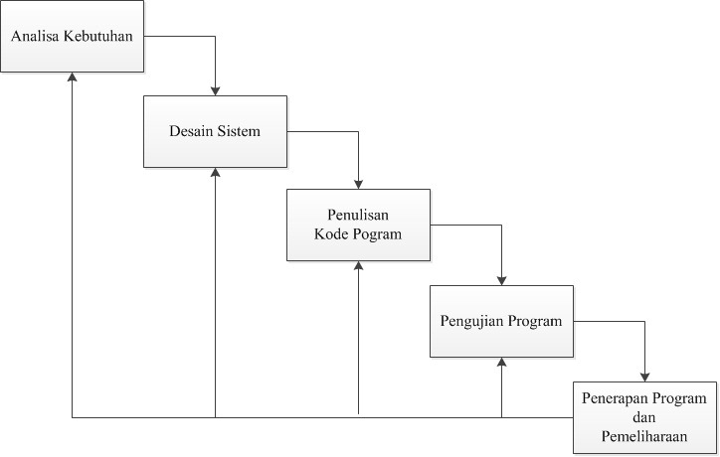
Gambar 2.1 Tahapan Metode Waterfall

PHP
Menurut Medina (2023), PHP atau Hypertext Preprocessor adalah bahasa pemrograman script server-side, yaitu sebagai bahasa pemrograman yang dibuat untuk mengembangkan situs web dinamis maupun statis atau aplikasi berbasis website, definisi ini mencakup penggunaan PHP untuk berbagai jenis situs web.
PHP banyak digunakan karena sifatnya yang fleksibel, mudah dipelajari, serta memiliki komunitas pengguna yang sangat luas. PHP dapat dikombinasikan dengan bahasa pemrograman lain seperti HTML, CSS, dan JavaScript untuk menghasilkan aplikasi web yang interaktif.

MySQL
Menurut Rahimi (2020), MySQL merupakan database engine atau server basis data yang mendukung SQL sebagai bahasa interaktif dalam pengelolaan data. MySQL juga adalah sebuah perangkat lunak Relational Database Management System (RDBMS) yang bersifat open source serta mendukung fitur multi-threaded dan multi-user. Sebagai sistem manajemen basis data relasional, MySQL banyak digunakan dalam pengembangan aplikasi berbasis web karena performanya yang stabil. Perangkat lunak ini menggunakan Structured Query Language (SQL) sebagai bahasa standar untuk melakukan manipulasi data, meliputi proses penyimpanan, perubahan, penghapusan, hingga penampilan data yang tersimpan di dalam tabel.

XAMPP
Menurut Andhara dkk. (2022), XAMPP adalah perangkat lunak bebas, yang mendukung banyak sistem operasi, dan merupakan kompilasi dari beberapa program. XAMPP berfungsi sebagai server lokal (localhost) yang berdiri sendiri, sehingga memudahkan pengembang web dalam menguji aplikasi tanpa memerlukan koneksi internet atau server hosting yang sesungguhnya.
Dalam pengembangan Sistem Informasi Surat Menyurat pada Dinas Inspektorat Kota Kupang, XAMPP berperan sebagai infrastruktur pendukung yang mengintegrasikan antara skrip PHP dengan basis data MySQL. Dengan adanya panel kontrol (Control Panel) XAMPP, pengembang dapat dengan mudah memulai atau menghentikan layanan Apache dan MySQL secara instan. Selain itu, XAMPP juga menyertakan fitur phpMyAdmin, sebuah antarmuka berbasis web yang sangat memudahkan dalam pengelolaan tabel dan struktur basis data secara visual tanpa harus mengetikkan perintah SQL secara manual.

Visual Studio Code
Dalam tahap implementasi rancang bangun sistem, diperlukan sebuah aplikasi atau perangkat lunak yang berfungsi untuk menyusun dan menyunting kode program secara efisien. Menurut Salamah (2021), Visual Studio Code adalah sebuah teks editor ringan dan handal yang dibuat oleh Microsoft untuk sistem operasi multiplatform, artinya tersedia juga untuk Linux, Mac, dan Windows.
Sebagai perangkat lunak penyunting kode, Visual Studio Code memiliki keunggulan pada fleksibilitasnya yang memungkinkan pengembang untuk menambahkan berbagai ekstensi pendukung. Hal ini sangat membantu dalam mempercepat proses pengkodean, terutama dalam mendeteksi kesalahan sintaksis secara otomatis.

Basis Data (Database)
Menurut Anggoro dkk. (2021), database merupakan sekumpulan data yang saling berhubungan dan disimpan dalam komputer, secara sistematik dan mempunyai arti secara implisit serta dapat diolah dan diperiksa.
Sedangkan menurut Suprihartini dan Taryana (2022), sistem database memudahkan proses pengumpulan, pengolahan, dan pelaporan data pemeliharaan peralatan. Sistem ini tidak hanya meningkatkan efisiensi dalam dokumentasi, namun juga mengurangi risiko kehilangan dan kerusakan data, serta mendukung proses pemantauan dan pengambilan keputusan yang lebih akurat.

Fungsi Basis Data
Fungsi basis data adalah untuk menghindari data ganda yang tersimpan. Suatu Database Management System (DBMS) dapat diatur supaya bisa mengenali duplikasi data ketika dimasukkan. Namun selain untuk menghindari data ganda, database memiliki fungsi lainnya, antara lain:
- Mengelompokan data dan informasi.
- Memudahkan dalam identifikasi data.
- Memudahkan proses akses, menyimpan, pembaruan, dan penghapusan data.
- Menjadi alternatif terkait masalah penyimpanan ruang dalam suatu aplikasi.
- Menjaga kualitas data yang diakses sesuai input dan menunjang kinerja aplikasi yang memerlukan penyimpanan data.
Database dapat menunjang keamanan data, hal tersebut lantaran sistem yang telah disusun secara aman melalui user dan password database sehingga data hanya bisa diakses oleh pihak yang diizinkan.
Melalui sistem yang mampu menyeleksi data menjadi suatu kelompok berurutan, database dapat menghasilkan pencarian suatu informasi dengan lebih cepat. Namun, kecepatan tersebut juga dipengaruhi oleh jenis database yang digunakan.

Jenis-jenis Basis Data
Basis data atau database mempunyai banyak jenis berdasarkan model, fungsi dan struktur penyimpanan datanya, jenis-jenisnya sebagai berikut:
- Relational Database
Relational Database atau basis data relasional adalah jenis basis data yang menggunakan model relasional untuk menyimpan dan mengelola data. Dalam database relasional, data diorganisasi dalam bentuk tabel yang memiliki baris dan kolom. Data dalam tabel saling berhubungan melalui kunci utama dan kunci asing. Beberapa jenis database ini yang populer antara lain ada MySQL, PostgreSQL, Oracle Database, Microsoft SQL Server, dan SQLite.

- Object Oriented Database
Object Oriented Database (basis data berorientasi objek) adalah jenis basis data yang menggabungkan konsep dari bahasa pemrograman berorientasi objek dengan model penyimpanan data. Basis data ini memungkinkan penyimpanan dan pengambilan objek kompleks yang terdiri dari data dan metode fungsi yang berhubungan dengan objek tersebut.
Dalam basis data berorientasi objek, data dianggap sebagai objek yang memiliki atribut data dan metode aksi atau operasi. Beberapa jenis basis data berorientasi objek adalah ObjectDB dan db4o.

- Network Database
Network Database (basis data berbasis jaringan) adalah jenis basis data yang menggunakan model penyimpanan data yang kompleks dengan hubungan yang kompleks antara entitas. Basis data ini memungkinkan satu entitas untuk memiliki lebih dari satu entitas induk (parent) dan mengatasi beberapa keterbatasan struktural dari basis data hierarki. Basis data berbasis jaringan menggunakan struktur grafik untuk menyimpan data, di mana entitas diwakili sebagai simpul (node) dan hubungan antara entitas diwakili sebagai tepi (edge) dalam grafik. Salah satu database jenis ini adalah Integrated Database Management System (IDMS).
- Hierarchical Database
Hierarchical Database (basis data berbasis hierarki) adalah jenis basis data yang menggunakan struktur hirarki atau pohon untuk menyimpan dan menghubungkan data. Dalam basis data ini, data disusun dalam bentuk hirarki dengan satu entitas menjadi induk (parent) dari entitas lainnya yang menjadi anak (child). Setiap entitas anak hanya dapat memiliki satu entitas induk, dan setiap entitas induk dapat memiliki beberapa entitas anak.
Salah satu jenis basis data ini yang populer salah satunya adalah IBM Information Management System (IMS).
- NoSQL Database (Basis Data Non Relasional)
Basis data non relasional atau NoSQL database adalah jenis database yang tidak menggunakan model data tabular tradisional (baris dan kolom) seperti pada database relasional.
Database ini menawarkan fleksibilitas dan skalabilitas yang lebih besar, terutama dalam menangani data yang tidak terstruktur atau semi-terstruktur. Beberapa jenis basis data NoSQL adalah MongoDB, Apache Cassandra, Apache HBase, CouchDB.

Diagram Konteks
Diagram konteks (context diagram) adalah representasi visual yang memetakan hubungan antara suatu sistem dengan entitas eksternal (seperti pengguna, sistem lain, atau sumber data) yang berinteraksi dengannya.
Diagram ini memberikan gambaran keseluruhan tentang bagaimana sistem tersebut bekerja dalam konteks lingkungannya, tanpa masuk ke detail internal sistem.

Data Flow Diagram (DFD)
Data Flow Diagram atau yang biasa disingkat dengan DFD merupakan diagram yang menggunakan notasi-notasi tertentu untuk menggambarkan aliran atau arus data dari suatu sistem. DFD menggambarkan suatu pemrosesan, penyimpanan (data store), serta interaksi antara data yang tersimpan dan proses pada data tersebut secara terstruktur dan jelas.
Melalui DFD, perancang sistem dapat melihat dengan mudah dari mana data masuk ke dalam sistem, siapa yang memberikan data tersebut (entitas luar), proses apa saja yang mengolah data, hingga ke mana data tersebut akan menghasilkan output. Simbol Data Flow Diagram (DFD) dapat dilihat pada tabel 2.1
Tabel 2.1 Simbol DFD
No | Simbol | Nama Simbol | Keterangan
1 |  | Entitas eksternal | Merupakan kesatuan dari sistem yang bisa berupa orang, organisasi atau sistem lain.
2 | 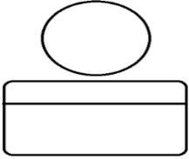 | Data proses | Merupakan proses seperti perhitungan aritmatika penulisan suatu formula atau pembuatan laporan.
3 | 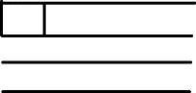 | Data store | Dapat berupa suatu file atau basis data pada sisem komputer atau catatan manual.
4 |  | Arus data | Aliran data yang masuk dan keluar dari sistem.

Entity Relationship Diagram (ERD)
Entity Relationship Diagram (ERD) merupakan suatu model jaringan yang menggunakan susunan data yang disimpan dalam sistem secara abstrak. Secara umum, ERD adalah diagram yang memperlihatkan entitas-entitas di dalam sebuah sistem serta hubungan atau relasi antar-entitas tersebut beserta atributnya. Model ini digunakan pada tahap perancangan basis data relasional untuk menggambarkan struktur data dan hubungan antar data secara terstruktur. Simbol-simbol yang terdapat pada ERD dapat dilihat pada tabel 2.2.

Tabel 2.2 Simbol ERD
No | Simbol | Nama simbol | Keterangan
1. |  | Entitas | Suatu objek yang dapat diidentifikasikan dalam lingkungan pemakai
2. |  | Relasi | Menunjukan hubungan yang terjadi antara satu atau lebih entitas.
3. |  | Atribut | Mendeskripsikan karakteristik entitas. Atribut juga dapat diartikan field.
4. |  | Garis | Penghubung antar relasi dengan entitas, relasi dan entitas dengan atribut.

BAB III
METODE PENELITIAN

Lokasi dan Waktu Penelitian
Penelitian ini dilaksanakan di Dinas Inspektorat Kota Kupang yang beralamat di Jalan Terusan Timor Raya No.124, Pasir Panjang, Kec. Kota Lama, Kota Kupang, Provinsi NTT. Pemilihan lokasi ini didasarkan pada permasalahan yang dihadapi instansi tersebut dalam hal pengelolaan surat masuk dan surat keluar yang masih menggunakan metode manual sehingga membutuhkan sistem informasi berbasis web.
Adapun waktu penelitian dilaksanakan mulai dari konsultasi judul, penyusunan proposal, hingga penyusunan laporan tugas akhir, yaitu pada bulan Februari sampai dengan Agustus 2026.

Tabel 3.1 Waktu Pelaksanaan
No | Jenis Kegiatan | Tahun 2026
No | Jenis Kegiatan | Februari |  |  |  | Maret |  |  |  | April |  |  |  | Mei |  |  |  |  | Juni |  |  |  | Juli |  |  |  | Agustus
No | Jenis Kegiatan | 1 | 2 | 3 | 4 | 1 | 2 | 3 | 4 | 1 | 2 | 3 | 4 |  | 1 | 2 | 3 | 4 | 1 | 2 | 3 | 4 | 1 | 2 | 3 | 4 | 1 | 2 | 3 | 4
1 | Konsultasi Judul
2 | Penyusunan Proposal
3 | Konsultasi Proposal
4 | Seminar Proposal
5 | Revisi Proposal
6 | Penyusunan Tugas Akhir
7 | Konsultasi Tugas Akhir
8 | Sidang Tugas Akhir
9 | Revisi dan Pengujian

Metode Penelitian
Metode penelitian yang digunakan dalam tugas akhir ini adalah penelitian terapan (applied research), yaitu penelitian yang berfokus pada penerapan teori-teori yang ada untuk menghasilkan suatu produk yang dapat digunakan secara langsung dalam menyelesaikan permasalahan. Penelitian ini tidak hanya bertujuan untuk memperoleh pengetahuan baru, tetapi juga menghasilkan sistem informasi yang bermanfaat, dalam hal ini sistem informasi surat menyurat berbasis web pada Dinas Inspektorat Kota Kupang.

Teknik Pengumpulan Data
Untuk memperoleh data yang relevan dan akurat dalam penelitian ini, digunakan beberapa teknik pengumpulan data sebagai berikut:
- Observasi
Penulis melakukan pengamatan langsung pada Inspektorat Kota Kupang untuk mengetahui proses pengelolaan surat masuk dan surat keluar yang sedang berjalan. Dengan observasi ini, diperoleh gambaran nyata mengenai alur administrasi surat serta kendala yang dihadapi.
- Wawancara
Penulis melakukan wawancara dengan pegawai yang terlibat dalam proses pengelolaan surat, khususnya bagian tata usaha. Wawancara ini bertujuan untuk menggali kebutuhan pengguna, kendala dalam sistem manual, serta harapan terhadap sistem informasi yang akan dibangun.
- Studi Literatur
Penulis mencari dan mempelajari literatur yang relevan, baik berupa buku, jurnal, maupun penelitian terdahulu terkait sistem informasi, administrasi surat, e-arsip, dan teknologi web. Studi pustaka ini digunakan sebagai landasan teoritis dalam merancang sistem.
- Dokumentasi
Penulis mengumpulkan data dari dokumen-dokumen yang tersedia di Inspektorat Kota Kupang, seperti buku agenda surat masuk dan keluar, arsip surat, serta dokumen terkait administrasi perkantoran. Metode ini membantu memberikan data pendukung untuk analisis kebutuhan sistem.

Metode Pengembangan Sistem
Metode pengembangan sistem yang digunakan dalam membangun Sistem Informasi Surat Menyurat Berbasis Web ini adalah model Waterfall. Model ini dipilih karena memiliki sifat sekuensial yang sistematis, di mana setiap fase pengembangan dieksekusi secara berurutan untuk meminimalkan risiko kesalahan struktur pada sistem.
Dalam bab ini, keseluruhan tahapan Waterfall tersebut diterapkan secara nyata dan dijabarkan secara terperinci melalui sub-bab berikutnya dengan sistematika sebagai berikut:
  - Tahap Analisis Kebutuhan (Requirement Analysis)
Diterapkan secara nyata dengan mengidentifikasi kebutuhan data dan spesifikasi sistem yang berjalan, yang dijabarkan secara mendalam pada Sub-bab 3.5 Analisis Kebutuhan (mencakup kebutuhan input, proses, output, serta perangkat keras dan perangkat lunak).

  - Tahap Perancangan Sistem (System Design)
Diterapkan melalui perancangan Diagram Konteks dan Data Diagram Flow (DFD) serta perancangan Entity Relationship Diagram (ERD) yang dijelaskan pada Sub-bab 3.6 Perancangan Sistem, serta rancangan tampilan antarmuka halaman website pada Sub-bab 3.7 Perancangan Antarmuka.

  - Tahap Implementasi (Implementation)
Diterapkan melalui proses transformasi rancangan menjadi kode program (coding) berbasis web.

  - Tahap Pengujian (Testing)
Diterapkan untuk memvalidasi fungsionalitas sistem informasi surat menyurat ini guna memastikan sistem bebas dari kesalahan (error/bug).
  - Tahap Pemeliharaan (Maintenance)
Diterapkan berupa perawatan sistem skala kecil selama masa penelitian agar sistem tetap berjalan optimal di lingkungan instansi.

Analisis Kebutuhan
Analisa kebutuhan merupakan tahap awal dalam pembangunan sistem yang bertujuan untuk mengidentifikasi kebutuhan apa saja yang diperlukan, baik dari sisi kebutuhan input, proses, output, maupun kebutuhan perangkat keras dan perangkat lunak. Tahap ini penting agar sistem yang dibangun benar-benar sesuai dengan permasalahan yang ada serta dapat digunakan secara optimal oleh pengguna.

Kebutuhan Input
Kebutuhan input adalah data yang dimasukkan ke dalam sistem untuk mendukung proses pengolahan. Pada sistem informasi surat menyurat berbasis web pada Dinas Inspektorat Kota Kupang, input yang dibutuhkan meliputi data surat masuk, surat keluar, disposisi, serta data pengguna. Input ini harus dicatat secara terstruktur agar dapat diolah lebih lanjut menjadi informasi yang bermanfaat.
Tabel 3.2 Kebutuhan Input
No | Input | Keterangan
1 | Data surat masuk | Nomor surat, tanggal, pengirim, sifat surat, perihal, lampiran, file scan surat
2 | Data surat keluar | Nomor surat, nomor agenda, tanggal, tujuan, sifat surat, perihal, lampiran, file scan surat
3 | Data disposisi surat | Nomor surat, isi disposisi, penerima disposisi, tanggal disposisi, instruksi.
4 | Data pegawai | Nama lengkap, nip, jabatan, password, role (admin, sub bagian, pimpinan).
5 | Data sub bagian | Nama sub bagian
5 | Data pencarian | Kata kunci, filter tanggal, nomor surat.

Kebutuhan Proses
Pada sistem informasi surat menyurat berbasis web di Dinas Inspektorat Kota Kupang, kebutuhan proses mencakup pengolahan data surat masuk, surat keluar, disposisi, serta manajemen data pengguna. Proses ini dirancang agar seluruh alur pengelolaan surat dapat berjalan lebih terstruktur, cepat, dan akurat.
Tabel 3.3 Kebutuhan Proses
No | Proses | Keterangan
1 | Pengelolaan surat masuk | Sistem memproses input data surat masuk, menyimpannya ke database, dan menampilkan daftar surat masuk.
2 | Pengelolaan surat keluar | Sistem memproses input data surat keluar, menyimpannya ke database, dan menampilkan daftar surat keluar.
3 | Disposisi surat | Sistem mengolah data disposisi untuk surat tertentu dan menyalurkan informasi ke pihak terkait.
4 | Manajemen pengguna | Sistem memproses data akun pengguna, termasuk hak akses dan autentikasi login.
5 | Pencarian dan laporan | Sistem mengolah data untuk mendukung fitur pencarian arsip dan pembuatan laporan surat.
6 | Pengarsipan | Sistem otomatis melakukan pengarsipan pada surat yang statusnya telah selesai.

Kebutuhan Output
Kebutuhan output adalah hasil yang dihasilkan oleh sistem setelah data diproses. Pada sistem informasi surat menyurat berbasis web di Inspektorat Kota Kupang, output yang dihasilkan meliputi laporan, cetakan, serta grafik yang menggambarkan data surat masuk maupun surat keluar.
Tabel 3.4 Kebutuhan Output
No | Output | Keterangan
1 | Laporan surat masuk | Menampilkan daftar surat masuk berdasarkan periode atau kriteria tertentu.
2 | Laporan surat keluar | Menampilkan daftar surat keluar berdasarkan periode atau kriteria tertentu.
3 | Laporan disposisi | Menyajikan data hasil disposisi surat masuk untuk masing-masing sub bagian.
4 | Laporan data pegawai | Menampilkan data diri dan jumlah pegawai yang ada pada Inspektorat Kota Kupang.
5 | Cetak laporan | Fitur mencetak laporan surat masuk, surat keluar, maupun lembar disposisi.
6 | Grafik statistik surat masuk dan keluar | Menampilkan grafik jumlah surat masuk dan surat keluar secara periodik.

Kebutuhan Perangkat Keras
Perangkat keras yang digunakan dalam penelitian ini adalah sebuah laptop dengan spesifikasi sebagai berikut:
  - Prosesor: Intel Core i5-5200U
  - RAM: 8 GB
  - Penyimpanan: SSD 512 GB
  - Layar: 14 inci
  - Jaringan: Wi-Fi dan LAN
Laptop ini digunakan sebagai perangkat utama untuk merancang, mengimplementasikan, dan menguji sistem informasi surat menyurat berbasis web.

Kebutuhan Perangkat Lunak
Selain perangkat keras, penelitian ini juga memerlukan perangkat lunak pendukung agar sistem dapat dibangun dan dijalankan dengan optimal. Perangkat lunak yang digunakan meliputi:
  - Sistem Operasi: Windows 11 (64-bit) sebagai platform utama untuk menjalankan aplikasi dan tools pengembangan.
  - Web Server: XAMPP yang berfungsi untuk menyediakan layanan Apache, PHP, dan MySQL.
  - Bahasa Pemrograman: PHP sebagai bahasa utama untuk membangun aplikasi berbasis web.
  - Basis Data: MySQL digunakan sebagai sistem manajemen basis data untuk menyimpan data surat masuk, surat keluar, dan data pengguna.
  - Teks Editor/IDE: Visual Studio Code untuk menulis dan mengelola kode program.
  - Web Browser: Google Chrome sebagai media untuk mengakses dan menguji aplikasi.

Perancangan Sistem
Perancangan sistem merupakan tahap yang dilakukan setelah analisa kebutuhan, dengan tujuan untuk memberikan gambaran yang jelas mengenai bagaimana sistem akan dibangun. Pada tahap ini dilakukan pembuatan model-model sistem yang dapat membantu pengembang dalam memahami alur kerja, fungsi, serta hubungan antar komponen yang ada di dalam sistem. Dengan adanya perancangan sistem, diharapkan proses implementasi dapat berjalan lebih terarah dan sesuai dengan kebutuhan pengguna.

Diagram Konteks
Diagram konteks sistem informasi surat menyurat berbasis web pada Dinas Inspektorat Kota Kupang dapat dilihat pada gambar 3.1.
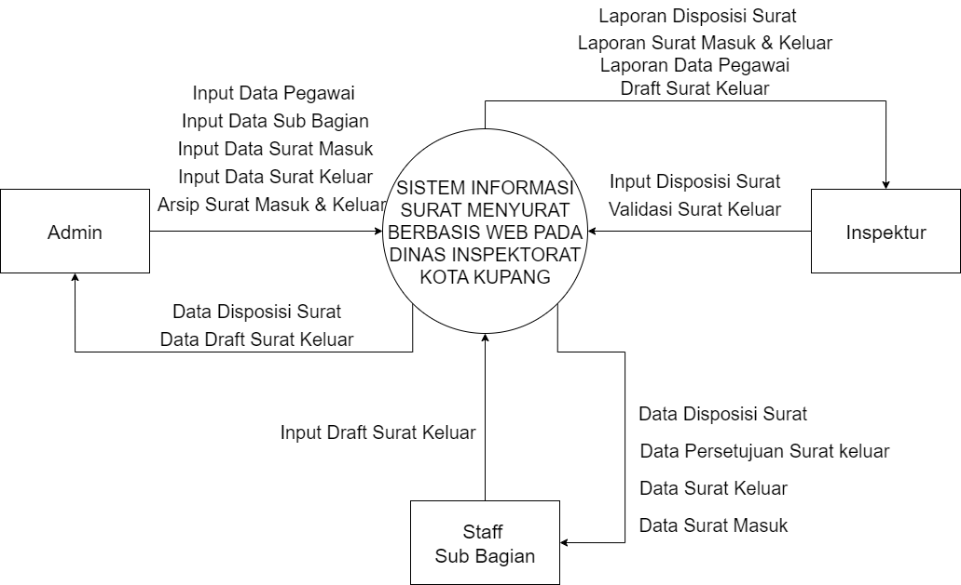
Gambar 3.1 Desain Diagram Konteks

Alur kerja pada Sistem Informasi Surat Menyurat Berbasis Web pada Dinas Inspektorat Kota Kupang terbagi menjadi beberapa tahapan proses utama:
  - Pengelolaan data master dan input surat
- Admin memulai alur sistem dengan melakukan input data master yang meliputi data pegawai dan data sub bagian ke dalam sistem.
- Ketika terdapat surat fisik yang masuk ke dinas, Admin melakukan input data surat masuk ke dalam sistem dan mengunggahnya menjadi arsip surat digital.
- Data surat masuk yang telah diinput secara otomatis akan terdata dalam laporan sistem yang dapat dipantau oleh Inspektur.
  - Proses Disposisi Pimpinan
- Inspektur menerima informasi mengenai surat masuk melalui sistem.
- Inspektur kemudian melakukan input disposisi surat di dalam sistem untuk memberikan instruksi tindak lanjut kepada sub bagian yang relevan.
- Staff Sub Bagian menerima data disposisi surat tersebut secara real-time melalui akun mereka masing-masing.
  - Proses Pembuatan dan Validasi Surat Keluar
- Berdasarkan instruksi disposisi, Staff Sub Bagian melakukan input draft surat keluar ke dalam sistem.
- Draft tersebut kemudian dikirimkan secara sistem kepada Inspektur untuk diperiksa.
- Inspektur melakukan validasi surat keluar. Jika setuju, pimpinan akan memberikan persetujuan melalui fitur validasi di sistem.
- Setelah divalidasi, surat tersebut menjadi surat keluar resmi yang kemudian diinput datanya ke dalam database surat keluar oleh Admin.
4) Pelaporan dan Arsip
- Sistem mengolah seluruh data yang masuk menjadi laporan terintegrasi.
- Inspektur dapat menerima dan mengunduh laporan surat masuk, laporan surat keluar, laporan disposisi, serta laporan data pegawai kapan saja melalui sistem.
- Admin bertanggung jawab mengelola seluruh arsip surat masuk dan keluar secara digital agar memudahkan pencarian kembali jika sewaktu-waktu dibutuhkan.

Data Flow Diagram (DFD)
Data Flow Diagram (DFD) digunakan untuk menggambarkan alur data yang terjadi pada sistem informasi surat menyurat berbasis web di Inspektorat Kota Kupang. DFD ini menjelaskan hubungan antara entitas eksternal, proses, serta penyimpanan data dalam sistem secara menyeluruh.
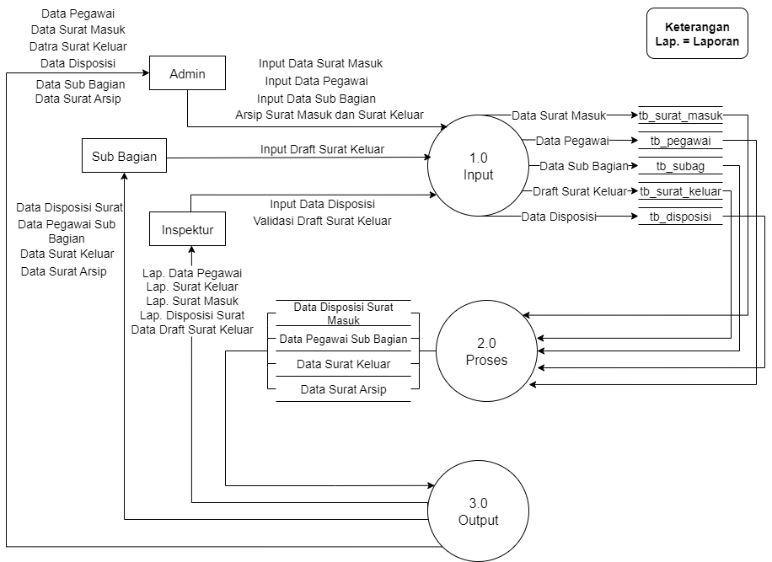
Gambar 3.2 Desain Data Flow Diagram (DFD)
Pada gambar 3.2 ditampilkan alur data dari sistem informasi surat menyurat yang melibatkan tiga entitas utama, yaitu Admin, Sub Bagian, dan Inspektur.
- Admin
Admin berperan sebagai pengelola utama sistem, yang melakukan input data surat masuk, pegawai, sub bagian dan pengarsipan surat. Data yang diinput akan disimpan pada tabel surat_masuk, tabel_pegawai, tabel sub_bagian, dan tabel surat_keluar. Admin juga menerima data surat keluar yang diinput sub bagian dan surat yang di disposisi oleh pimpinan.

- Inspektur atau pimpinan
Inspektur menerima data surat masuk dari sistem, kemudian menginput data disposisi. Instruksi disposisi ini akan masuk ke dalam tabel disposisi dan diteruskan ke sub bagian yang dituju. Inspektur juga menerima laporan mengenai data surat masuk, surat keluar, pegawai, surat disposisi dan draft surat keluar yang di input oleh sub bagian lalu melakukan validasi terhadap draft surat keluar.
- Sub bagian
Sub bagian menerima data disposisi surat dari Inspektur melalui sistem. Selain itu, sub bagian juga melakukan input draft surat keluar yang kemudian divalidasi atau disetujui oleh Inspektur. Setelah tervalidasi, surat keluar tersebut dikelola oleh admin untuk diberi nomor agenda, lalu diarsipkan dalam tabel surat keluar.

Entity Relationship Diagram (ERD)
Entity Relationship Diagram (ERD) digunakan untuk memodelkan hubungan antar entitas dan atribut dalam database sistem informasi surat menyurat berbasis web pada Inspektorat Kota Kupang.
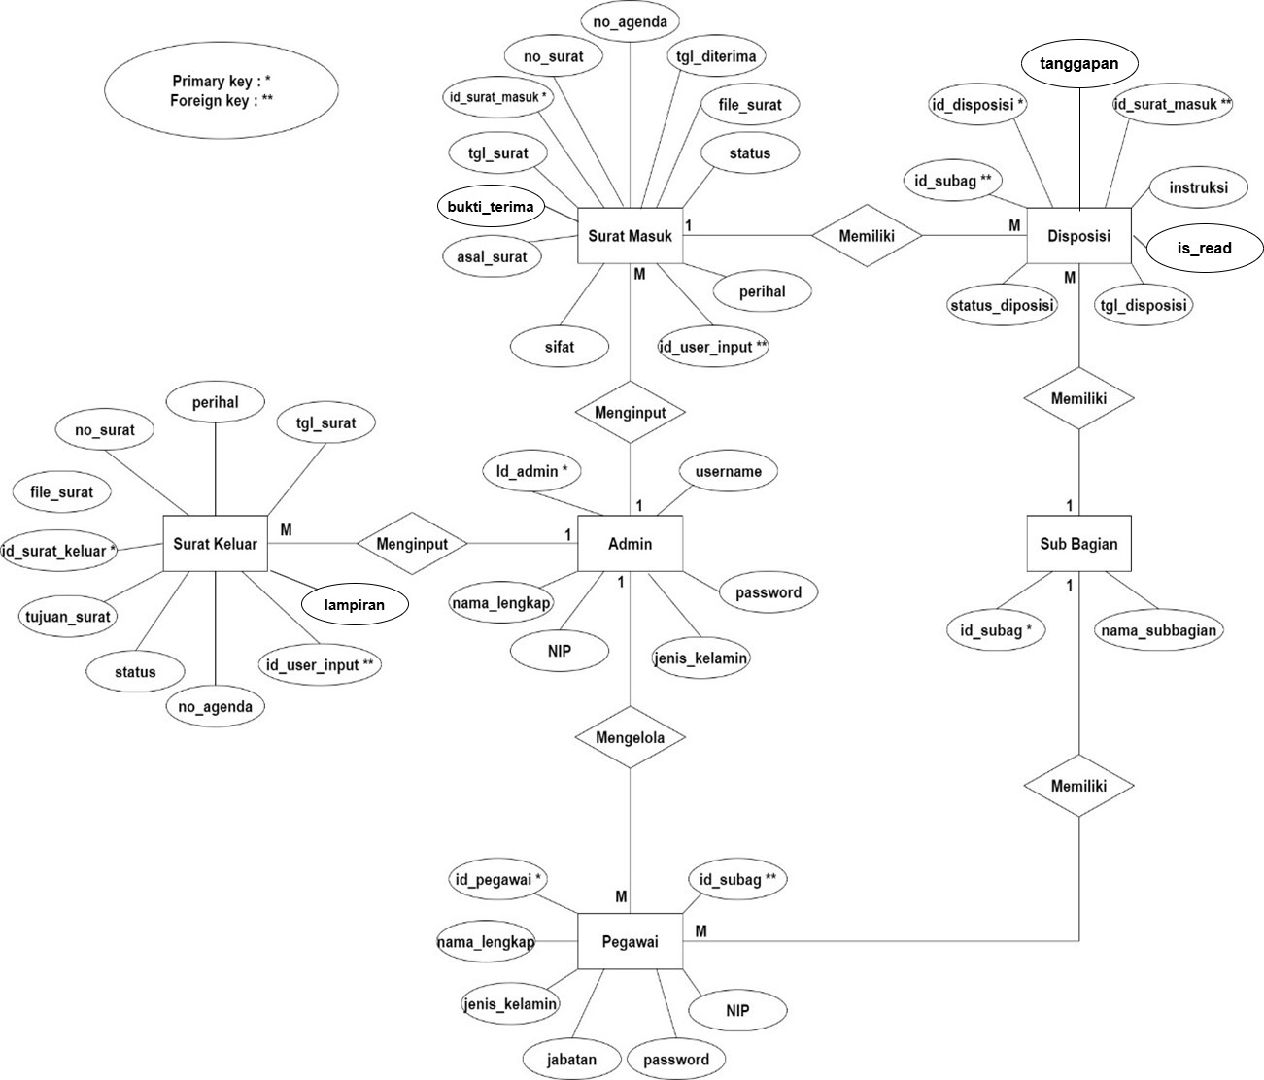
Gambar 3.3 Desain ERD (Entity Relationship Diagram)
Desain ERD pada Gambar 3.3 terdiri atas enam entitas, yaitu entitas Admin, Pegawai, Sub Bagian, Disposisi, Surat Masuk, dan Surat Keluar. Adapun relasi antara entitas pada ERD tersebut adalah sebagai berikut:
- Relasi entitas admin dan surat masuk
Setiap surat masuk hanya dapat diinput oleh satu admin, sehingga relasi yang terbentuk adalah one to many (satu admin dapat menginput banyak surat masuk).
- Relasi entitas admin dan surat keluar
Admin juga bertanggung jawab dalam pengelolaan surat keluar, seperti pemberian nomor surat dan nomor agenda. Relasinya adalah one to many (satu admin dapat mengelola banyak surat keluar).
- Relasi entitas admin dan pegawai
Admin melakukan pengelolaan data pegawai dalam sistem. Relasi yang terbentuk adalah one to many (satu admin dapat mengelola banyak data pegawai).
- Relasi entitas pegawai dan sub bagian
Setiap pegawai ditempatkan pada satu sub bagian, sementara satu sub bagian dapat memiliki banyak pegawai. Relasi ini adalah one to many.
- Relasi entitas surat masuk dan disposisi
Satu surat masuk dapat memiliki beberapa disposisi yang diberikan oleh pimpinan, sedangkan setiap disposisi berasal dari satu surat masuk. Relasi ini adalah one to many.
- Relasi entitas disposisi dan sub bagian
Banyak surat disposisi ditujukan kepada satu sub bagian, sementara satu sub bagian memiliki menerima banyak surat disposisi. Relasinya adalah many to one.

Kamus Data
Kamus data berfungsi untuk memberikan penjelasan secara detail mengenai data yang digunakan dalam sistem. Dengan adanya kamus data, setiap entitas dan atribut yang terdapat pada ERD dapat dipahami dengan baik. Penjelasan ini mencakup nama data, tipe data, ukuran, serta keterangan mengenai penggunaannya.
- Tabel Pegawai
Tabel 3.5 Kamus Data Tabel Pegawai
Nama field | Tipe & ukuran | Key | Keterangan
Id_pegawai | INT (11) | Primary key | Kode pegawai
Nama_lengkap | Varchar (50) | - | Nama lengkap
Jenis_kelamin | Varchar (12) | - | Jenis kelamin
NIP | Char (20) | - | Nomor Induk Pegawai
Jabatan | Varchar (20) | - | Jabatan
Password | Varchar (255) | - | Password Login
Id_subag | INT (11) | Foreign key | Kode Sub Bagian

- Tabel Sub Bagian
Tabel 3.6 Kamus Data Tabel Sub Bagian
Nama field | Tipe & ukuran | Key | Keterangan
Id_subag | INT (11) | Primary key | Kode Sub bagian
Nama_subag | Varchar (30) | - | Nama Sub Bagian

- Tabel Admin
Tabel 3.7 Kamus Data Tabel Admin
Nama field | Tipe & ukuran | Key | Keterangan
Id_admin | INT (11) | Primary key | Kode admin
Nama_lengkap | Varchar (50) | - | Nama lengkap
Jenis_kelamin | Varchar (12) | - | Jenis kelamin
NIP | Char (20) | - | Nomor Induk Pegawai
Username | Varchar (20) | - | Username
Password | Varchar (255) | - | Password Login

- Tabel Surat Keluar
Tabel 3.8 Kamus Data Tabel Surat Keluar
Nama field | Tipe & ukuran | Key | Keterangan
Id_surat_keluar | INT (11) | Primary key | Kode surat keluar
No_surat | Varchar (30) | - | Nomor surat
Perihal | Varchar (50) | - | Perihal
Tujuan_surat | Varchar (50) | - | Tujuan surat
Status | Varchar (20) | - | Status surat
No_agenda | Varchar (30) | - | Nomor agenda
Tgl_surat | Date (NULL) | - | Tanggal surat
File_surat | Varchar (30) | - | File scan surat
Lampiran | Varchar (30) | - | Lampiran surat
Id_user_input | INT (11) | Foreign Key | Kode pengguna yang menginput surat

- Tabel Surat Masuk
Tabel 3.9 Kamus Data Tabel Surat Masuk
Nama field | Tipe & ukuran | Key | Keterangan
Id_surat_masuk | INT (11) | Primary key | Kode surat masuk
No_surat | Varchar (30) | - | Nomor surat
Perihal | Varchar (50) | - | Perihal
Asal_surat | Varchar (50) | - | Tujuan surat
Status | Varchar (20) | - | Status surat
Sifat | Varchar (20) | - | Sifat surat
No_agenda | Varchar (30) | - | Nomor agenda
Tgl_surat | Date (NULL) | - | Tanggal surat
Tgl_diterima | Date (NULL) | - | Tanggal diterima
File_surat | Varchar (30) | - | File scan surat
Bukti_terima | Varchar (30) | - | File bukti terima surat
Id_user_input | INT (11) | Foreign key | Kode pengguna yang menginput surat

- Tabel Disposisi
Tabel 3.10 Kamus Data Tabel Disposisi
Nama field | Tipe & ukuran | Key | Keterangan
Id_disposisi | INT (11) | Primary key | Kode disposisi
Instruksi | Varchar (100) | - | Instruksi disposisi
Status_disposisi | Varchar (30) | - | Status disposisi
Tgl_disposisi | Date (NULL) | - | Tanggal disposisi
Is_read | Boolean | - | Status telah dibaca / belum dibaca
Tanggapan | Varchar (100) | - | Tanggapan Disposisi
Id_surat_masuk | INT (11) | Foreign key | Kode surat masuk
Id_subag | INT (11) | Foreign key | Kode sub bagian

Perancangan Antarmuka
Perancangan antarmuka merupakan tahap yang bertujuan untuk menggambarkan rancangan tampilan sistem sebelum diimplementasikan. Antarmuka pengguna (user interface) dirancang agar mudah dipahami dan digunakan oleh pengguna, sehingga proses pengelolaan surat menyurat dapat dilakukan secara efektif dan efisien.
- Halaman Beranda
Tampilan antarmuka halaman beranda merupakan halaman utama yang pertama kali muncul saat aplikasi web dibuka melalui browser. Pada halaman ini tersedia menu navigasi yang mengarahkan pengguna ke halaman tentang sistem, struktur organisasi, kontak, serta tombol login untuk masuk ke sistem surat menyurat (e-arsip).
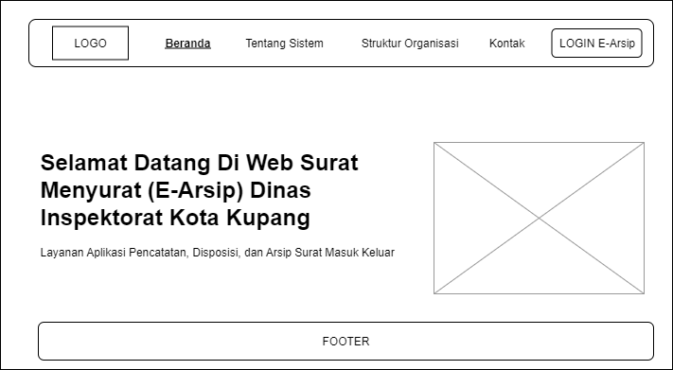
Gambar 3.4 Antarmuka Halaman Beranda

- Halaman Tentang Sistem
Tampilan antarmuka halaman tentang sistem merupakan halaman yang berisi penjelasan singkat mengenai tujuan dan fungsi dari sistem informasi surat menyurat berbasis web yang dibangun.
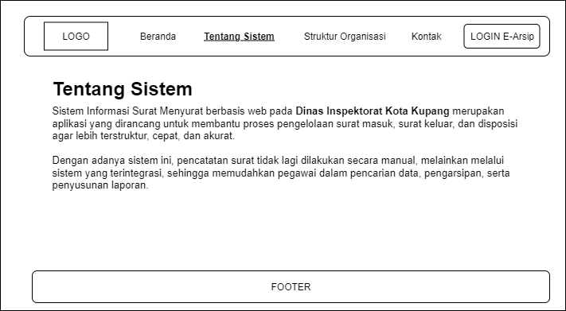
Gambar 3.5 Antarmuka Halaman Tentang Sistem

- Halaman Struktur Organisasi
Tampilan antarmuka halaman struktur organisasi menampilkan susunan organisasi pada Dinas Inspektorat Kota Kupang. Halaman ini berfungsi untuk memberikan informasi mengenai posisi, jabatan, serta hubungan antar bagian di dalam organisasi.
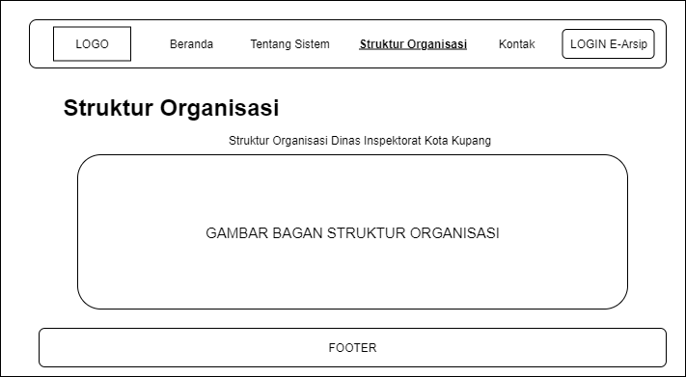
Gambar 3.6 Antarmuka Halaman Struktur Organisasi

- Halaman Login
Tampilan antarmuka halaman login menampilkan form untuk memasukkan username atau NIP dan password. Halaman ini berfungsi sebagai pintu masuk ke dalam sistem, sehingga hanya pengguna yang terdaftar seperti admin, sub bagian, maupun pimpinan yang dapat mengakses fitur sesuai dengan hak aksesnya.
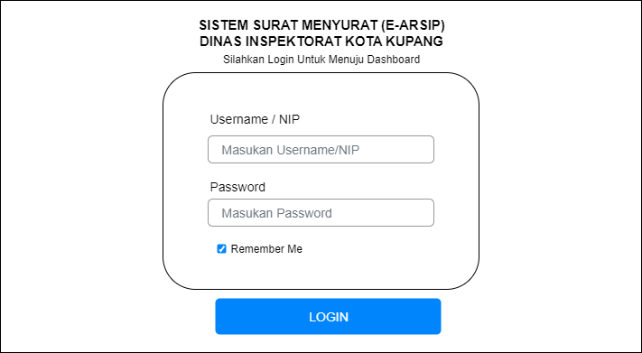
Gambar 3.7 Antarmuka Halaman Login
- Halaman Dashboard Admin
Tampilan antarmuka halaman dashboard admin merupakan halaman utama yang muncul setelah admin berhasil masuk ke dalam sistem. Pada halaman ini tersedia navigasi sidebar yang memudahkan akses menuju menu utama, seperti pengelolaan surat masuk, surat keluar, data pegawai, data sub bagian, arsip surat, serta disposisi.
Selain itu, halaman dashboard juga dilengkapi dengan widget informasi yang menampilkan jumlah surat masuk, surat keluar, pegawai, arsip surat, sub bagian, dan disposisi secara ringkas.
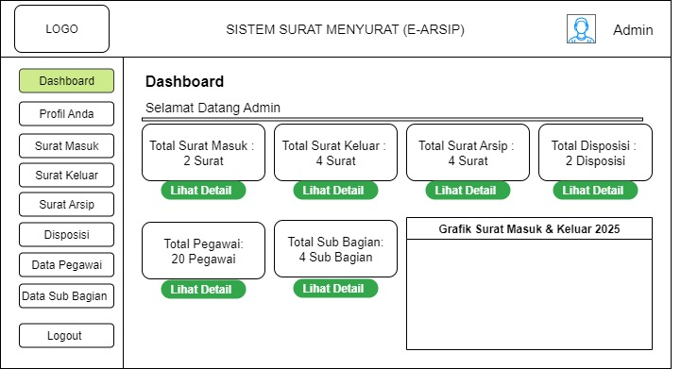
Gambar 3.8 Antarmuka Halaman Dashboard Admin

- Halaman Profil Admin
Tampilan antarmuka halaman profil admin menampilkan form yang berisi input untuk mengubah nama lengkap, NIP, jenis kelamin, username, serta password.
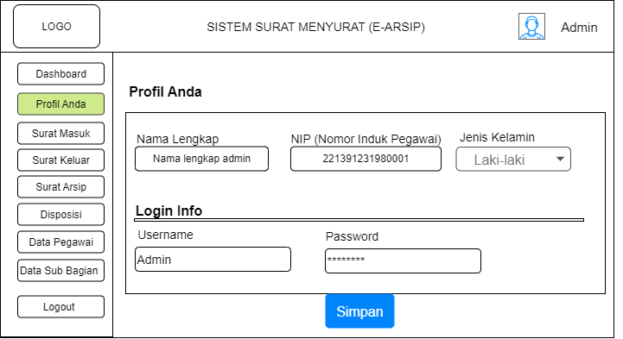
Gambar 3.9 Antarmuka Halaman Profil Admin

- Halaman Data Surat Masuk
Tampilan antarmuka halaman data surat masuk merupakan halaman yang digunakan admin untuk mengelola seluruh data surat masuk. Pada halaman ini ditampilkan sebuah tabel yang berisi daftar surat masuk, serta tersedia tombol tambah surat masuk, tombol ubah surat, tombol detail surat, dan tombol hapus surat.
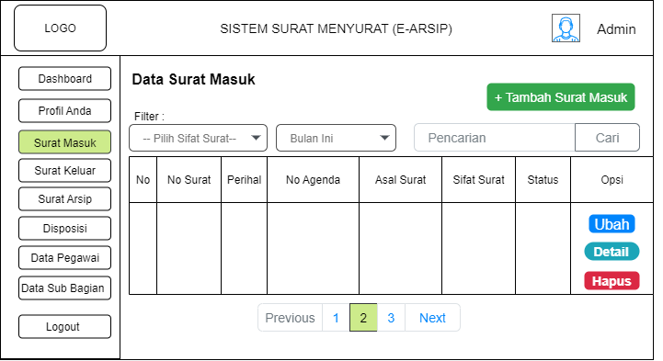
Gambar 3.10 Antarmuka Halaman Data Surat Masuk

- Halaman Tambah Surat Masuk
Tampilan antarmuka halaman tambah surat masuk merupakan halaman yang digunakan admin untuk melakukan input data surat yang diterima oleh Dinas Inspektorat Kota Kupang ke dalam sistem.
Halaman ini dirancang untuk mendigitalisasi data fisik menjadi arsip elektronik guna mempermudah pengelolaan dan pelacakan. Adapun komponen dan fungsi yang terdapat pada halaman ini meliputi formulir input untuk nomor surat, no agenda, sifat surat, asal surat, tanggal surat, tanggal diterima, serta kolom perihal yang menggunakan tipe textarea agar dapat menampung deskripsi yang panjang secara lengkap. Selain itu, terdapat tombol unggah untuk melampirkan file hasil scan surat dalam format digital serta tombol unggah sistem elektronik sebagai bukti tanda terima surat.

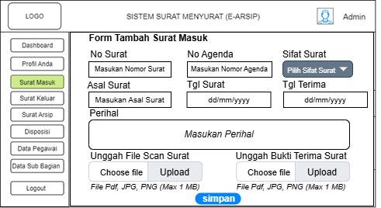
Gambar 3.11 Antarmuka Halaman Tambah Surat Masuk

- Halaman Data Surat Keluar
Tampilan antarmuka halaman data surat keluar merupakan halaman yang digunakan admin untuk mengelola seluruh data surat keluar. Pada halaman ini ditampilkan sebuah tabel yang berisi daftar surat keluar, serta tersedia tombol tambah surat keluar, tombol ubah surat, tombol detail surat, dan tombol hapus surat.
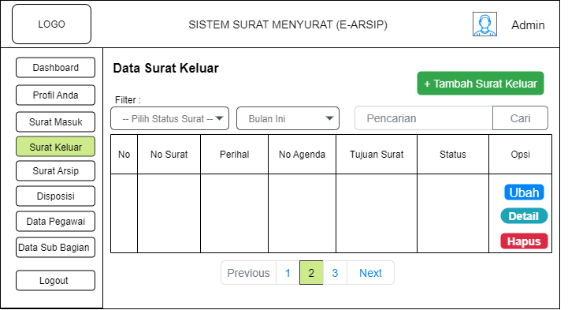
Gambar 3.12 Antarmuka Halaman Data Surat Keluar

- Halaman Tambah Surat Keluar
Tampilan antarmuka halaman tambah surat keluar digunakan oleh admin atau staff sub bagian untuk merekam data surat yang akan dikirimkan oleh instansi. Adapun komponen pada halaman ini meliputi formulir input nomor surat keluar, tujuan surat, tanggal surat, serta perihal. Selain itu, terdapat tombol unggah file untuk melampirkan dokumen surat keluar yang telah divalidasi atau ditandatangani oleh Inspektur agar tersimpan dalam format digital, serta tombol simpan untuk mengakhiri proses input data ke dalam database.
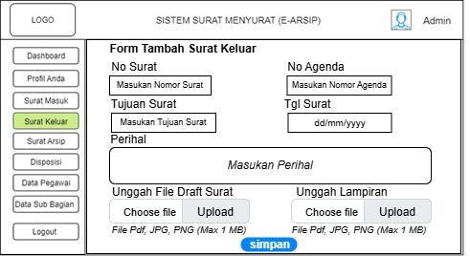
Gambar 3.13 Antarmuka Halaman Tambah Surat Keluar

- Halaman Data Surat Arsip
Tampilan antarmuka halaman data surat arsip merupakan halaman yang digunakan admin untuk melihat dan mengelola surat yang sudah diarsipkan. Pada halaman ini ditampilkan sebuah tabel berisi daftar arsip surat. Admin dapat menggunakan tombol detail arsip, ubah arsip, dan hapus arsip untuk melakukan pengelolaan data arsip.
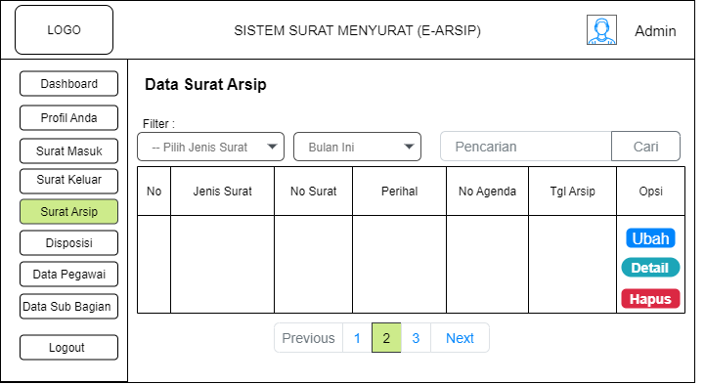
Gambar 3.14 Antarmuka Halaman Data Surat Arsip

- Halaman Data Disposisi
Tampilan antarmuka halaman data disposisi merupakan halaman yang digunakan untuk mengelola data disposisi surat. Pada halaman ini ditampilkan sebuah tabel yang berisi daftar disposisi yang telah dibuat oleh pimpinan/inspektur.
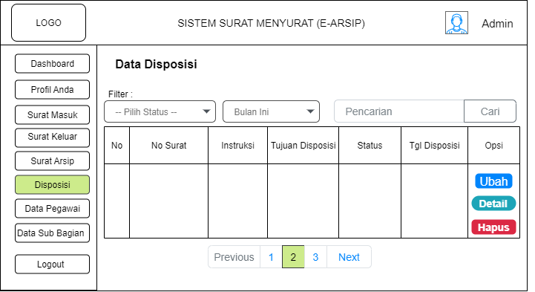
Gambar 3.15 Antarmuka Halaman Data Disposisi

- Halaman Data Pegawai
Tampilan antarmuka halaman data pegawai merupakan halaman yang digunakan admin untuk mengelola informasi pegawai yang terdaftar dalam sistem.
Pada halaman ini ditampilkan sebuah tabel yang berisi daftar pegawai beserta informasi seperti NIP, nama lengkap, jenis kelamin, jabatan, dan sub bagian tempat pegawai tersebut berada. Tombol yang tersedia pada tabel data pegawai antara lain tombol tambah pegawai, tombol ubah, tombol detail, dan tombol hapus.
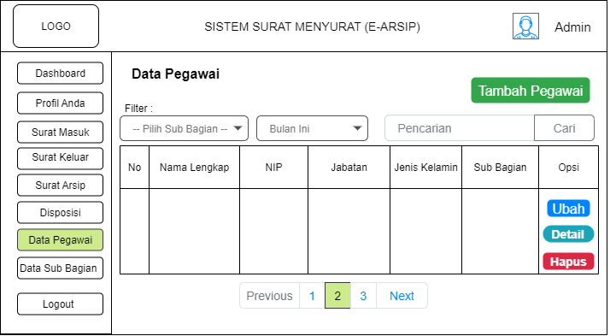
Gambar 3.16 Antarmuka Halaman Data Pegawai

- Halaman Data Sub Bagian
Tampilan antarmuka halaman data sub bagian merupakan halaman yang digunakan admin untuk mengelola data sub bagian yang ada pada Dinas Inspektorat Kota Kupang.
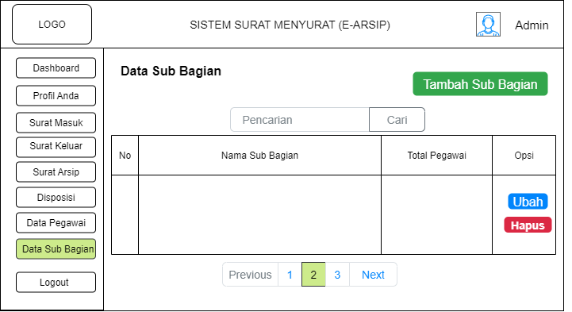
Gambar 3.17 Antarmuka Halaman Data Sub Bagian

Tahap Implementasi
Tahap implementasi atau pengkodean yaitu melakukan pengkodean program pada sistem yang dibuat menggunakan PHP sebagai bahasa pemograman, untuk menyimpan database menggunakan MySQL serta XAMPP sebagai server penghubung database.

Tahap Pengujian
Tahap pengujian bertujuan untuk memastikan bahwa seluruh fungsi pada sistem berjalan sesuai dengan kebutuhan dan spesifikasi yang telah ditetapkan. Pengujian ini difokuskan pada pemeriksaan hasil keluaran (output) berdasarkan masukan (input) yang diberikan, guna memastikan bahwa sistem telah berfungsi sebagaimana yang diharapkan.
Metode pengujian yang digunakan adalah Black Box Testing, yaitu metode pengujian perangkat lunak yang memfokuskan pada fungsi-fungsi sistem tanpa melihat kode program secara langsung. Pengujian ini dilakukan dengan memberikan berbagai skenario input untuk mengamati apakah output yang dihasilkan telah sesuai dengan yang diharapkan.

Tahap Pemeliharaan
Tahap pemeliharaan (maintenance) merupakan tahap akhir dari siklus pengembangan sistem model waterfall. Tahap ini dilakukan setelah sistem informasi surat menyurat selesai dibangun, diuji, dan mulai diimplementasikan di lingkungan kerja instansi. Tujuan utama dari tahap ini adalah untuk memastikan sistem tetap berjalan optimal, aman, dan relevan terhadap kebutuhan pengguna dalam jangka panjang.

BAB IV
HASIL DAN PEMBAHASAN

Implementasi Sistem
Implementasi sistem merupakan tahap akhir dari perancangan sistem yang telah dilakukan di bab sebelumnya untuk menjadi sistem web yang siap digunakan. Pada tahap ini, seluruh rancangan basis data, alur proses data, serta antarmuka pengguna (user interface) diwujudkan menjadi Sistem Informasi Surat Menyurat Berbasis Web pada Dinas Inspektorat Kota Kupang.
Tahap implementasi ini bertujuan untuk memastikan bahwa sistem yang dibangun dapat berjalan dengan baik, memenuhi kebutuhan operasional pengelolaan persuratan, serta mampu menjaga keamanan dan keteraturan data arsip kantor. Adapun uraian implementasi sistem meliputi implementasi basis data (database) dan implementasi antarmuka pengguna (interface).

Implementasi Basis Data
Pada bagian ini, akan membahas implementasi dari desain tabel-tabel basis data (database) MySQL yang telah dirancang dan diuraikan pada bab sebelumnya. Berikut merupakan gambar hasil relasi antar tabel MySQL yang ditunjukan pada gambar 4.1.
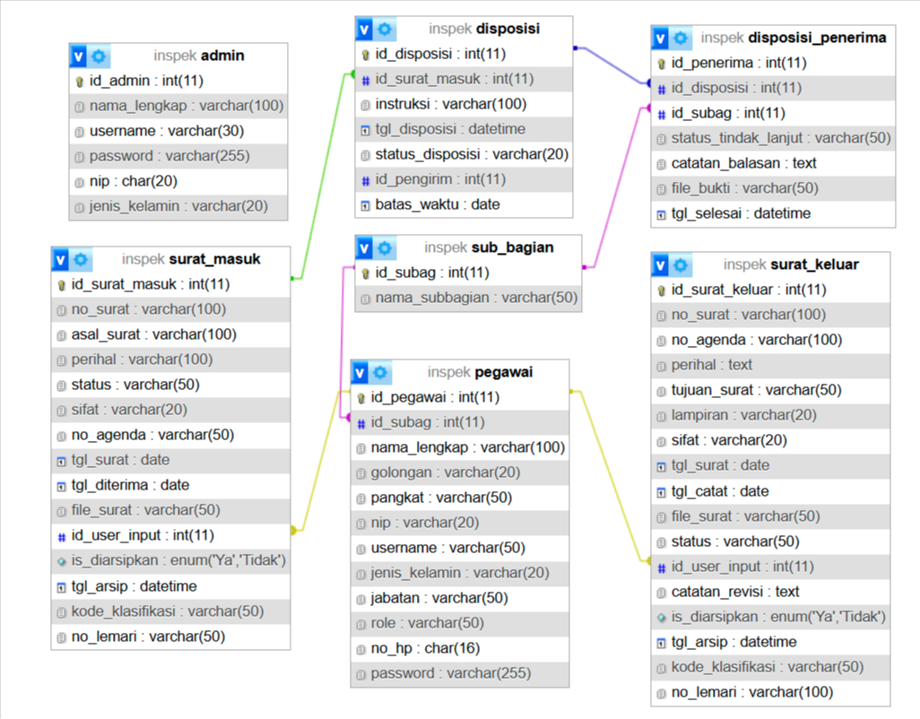
Gambar 4.1 Desain Relasi Database

- Implementasi Tabel Surat Masuk
Tabel ini memiliki 15 field, yaitu id_surat_masuk, no_surat, asal_surat, perihal, no_agenda, status, sifat, tgl_surat, tgl_diterima, file_surat, id_user_input, is_diarsipkan, tgl_arsip, kode_klasifikasi, dan no_lemari. Primary key dari tabel ini adalah id_surat_masuk, serta id_user_input sebagai foreign key yang terhubung ke tabel pegawai. Rincian tipe data dan panjang field selengkapnya dapat dilihat pada Gambar 4.2.
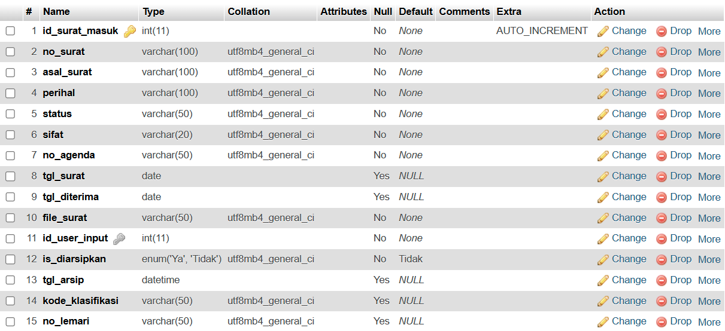
Gambar 4.2 Implementasi Tabel Surat Masuk

- Implementasi tabel surat keluar
Tabel ini memiliki 17 field, yaitu id_surat_keluar, no_surat, no_agenda, perihal, tujuan_surat, lampiran, sifat, tgl_surat, tgl_catat, file_surat, status, id_user_input, catatan_revisi, is_diarsipkan, tgl_arsip, kode_klasifikasi, no_lemari. Primary key dari tabel ini adalah id_surat_masuk, serta id_user_input sebagai foreign key yang terhubung ke tabel pegawai. Rincian tipe data dan panjang field selengkapnya dapat dilihat pada Gambar 4.3.
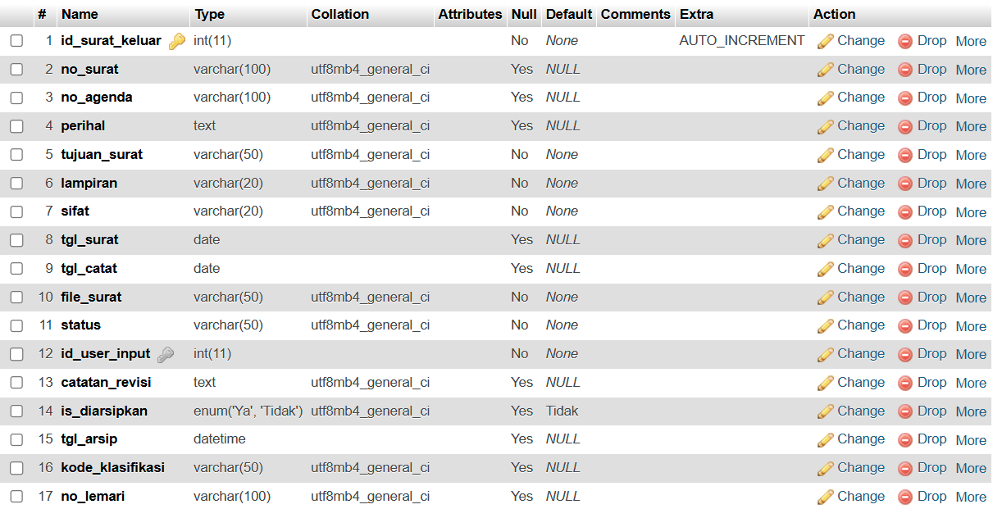
Gambar 4.3 Implementasi Tabel Surat Keluar
- Implementasi Tabel Disposisi
Tabel ini memiliki 7 field, yaitu id_disposisi, id_surat_masuk, instruksi, tgl_disposisi, status_disposisi, id_pengirim, dan batas_waktu. Primary key dari tabel ini adalah id_disposisi, serta id_surat_masuk sebagai foreign key yang terhubung ke tabel surat masuk. Rincian tipe data dan panjang field selengkapnya dapat dilihat pada Gambar 4.4.
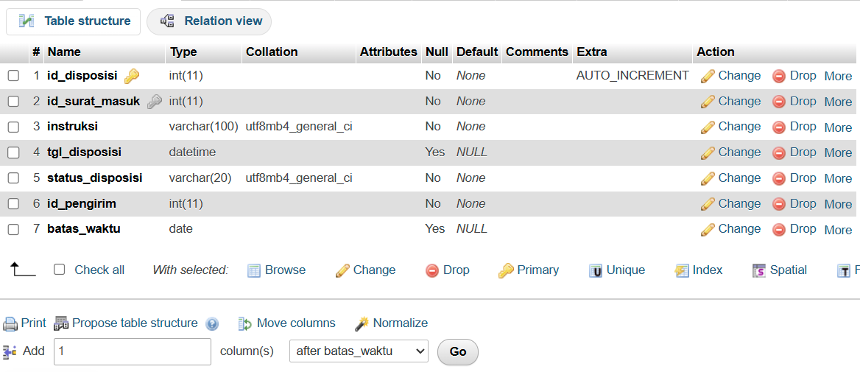
Gambar 4.4 Implementasi Tabel Disposisi

- Implementasi Tabel Disposisi Penerima
Tabel ini memiliki 7 field, yaitu id_penerima, id_disposisi, id_subag, status_tindak_lanjut, catatan_balasan, file_bukti, dan tgl_selesai. Primary key dari tabel ini adalah id_penerima, serta id_disposisi dan id_subag sebagai foreign key yang terhubung ke tabel disposisi dan tabel sub bagian. Rincian tipe data dan panjang field selengkapnya dapat dilihat pada Gambar 4.5.
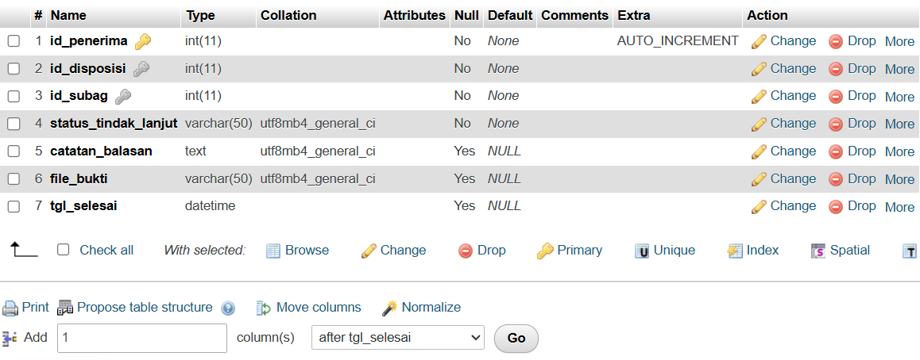
Gambar 4.5 Implementasi Tabel Disposisi Penerima

- Implementasi Tabel Sub Bagian
Tabel ini memiliki 2 field, yaitu id_subag dan nama_subbagian. Primary key dari tabel ini adalah id_subag dan tidak memiliki foreign key. Rincian tipe data dan panjang field selengkapnya dapat dilihat pada gambar 4.6.
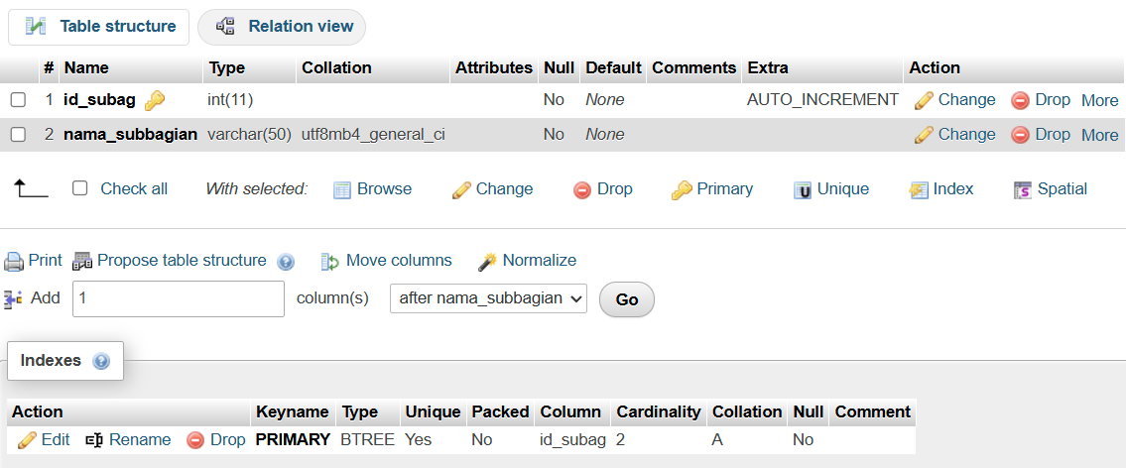
Gambar 4.6 Implementasi Tabel Sub Bagian

- Implementasi Tabel Pegawai
Tabel ini memiliki 12 field, yaitu id_pegawai, id_subag, nama_lengkap, golongan, pangkat, nip, username, jenis_kelamin, jabatan, role, no_hp, dan password. Primary key dari tabel ini adalah id_pegawai, serta id_subag sebagai foreign key yang terhubung dengan tabel sub bagian. Rincian tipe data dan panjang field selengkapnya dapat dilihat pada gambar 4.7.
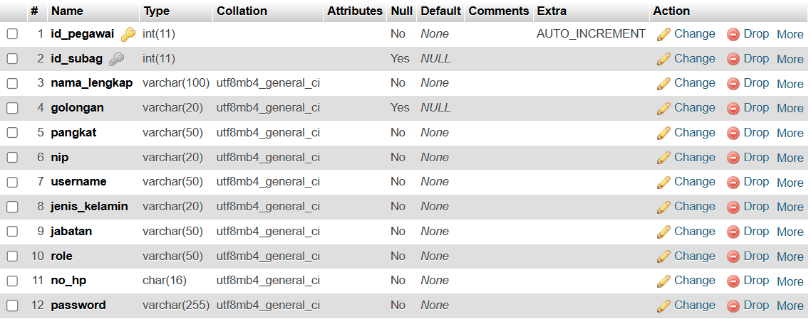
Gambar 4.7 Implementasi Tabel Pegawai

- Implementasi Tabel Admin
Tabel ini memiliki 6 field, yaitu id_admin, nama_lengkap, nip, jenis_kelamin, username dan password. Primary key dari tabel ini adalah id_admin. Rincian tipe data dan panjang field dapat dilihat pada gambar 4.8.
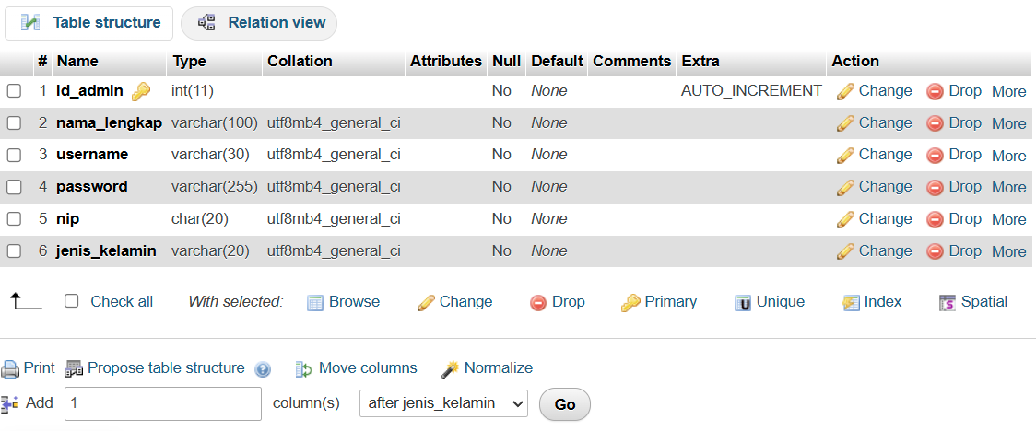
Gambar 4.8 Implementasi Tabel Admin

Implementasi Antarmuka
Sub-bab ini menjelaskan hasil implementasi antarmuka (interface) dari desain sistem antarmuka yang telah dibangun pada bab sebelumnya. Antarmuka ini dirancang untuk memfasilitasi interaksi pengguna dengan sistem agar dapat berjalan secara intuitif dan sesuai dengan kebutuhan fungsionalitas yang telah direncanakan. Berikut merupakan bentuk tampilan antarmuka dari sistem yang dikembangkan:
- Implementasi Tampilan Halaman Beranda
Halaman Beranda merupakan tampilan utama yang pertama kali dilihat oleh pengguna saat mengakses sistem. Pada halaman ini, terdapat bagian navbar yang berfungsi untuk navigasi ke halaman profil kantor, struktur organisasi, galeri, dan kontak, serta menyediakan tombol login untuk masuk ke dalam sistem e-arsip.
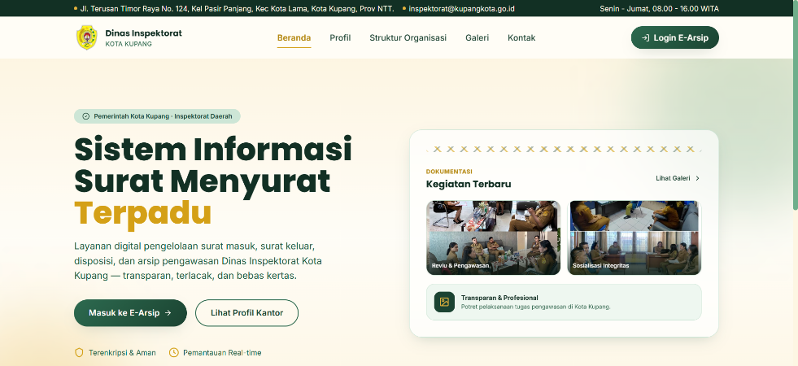
Gambar 4.9 Implementasi Tampilan Halaman Beranda

- Implementasi Tampilan Halaman Profil Kantor
Halaman profil kantor menyajikan informasi umum mengenai sejarah singkat, visi dan misi, serta tugas pokok dari instansi. Halaman ini dirancang untuk memberikan gambaran yang jelas kepada masyarakat maupun pengguna mengenai tugas pokok dan fungsi kantor. Pada bagian ini, pengguna juga dapat melihat rincian nilai-nilai organisasi yang diterapkan oleh instansi.
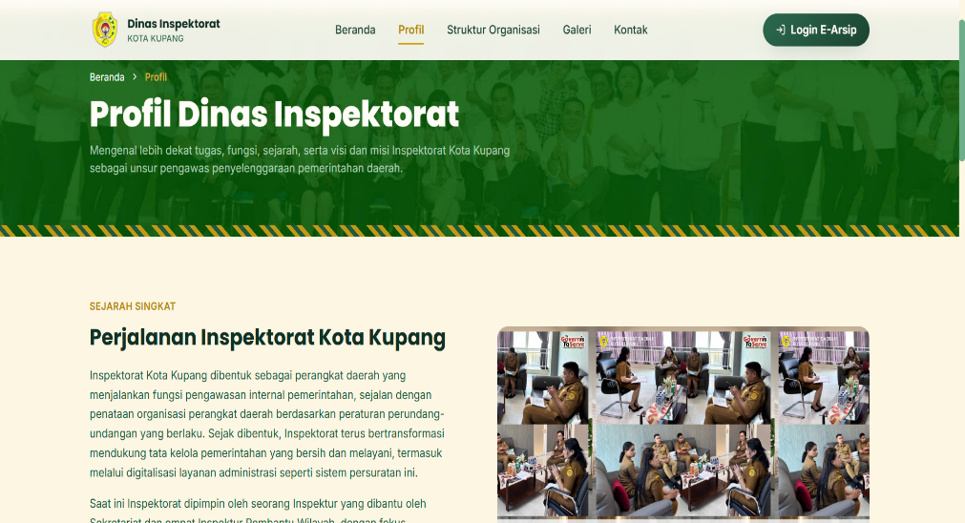
Gambar 4.10 Implementasi Tampilan Halaman Profil Kantor

- Implementasi Tampilan Halaman Struktur Organisasi
Halaman struktur organisasi menampilkan bagan susunan kepemimpinan dan pembagian kerja pada instansi secara visual. Halaman ini berfungsi untuk memberikan informasi yang jelas kepada pengguna mengenai hirarki jabatan, tata hubungan kerja, serta pembagian tugas dan fungsi dari masing-masing bidang atau sub-bagian di lingkungan kantor.
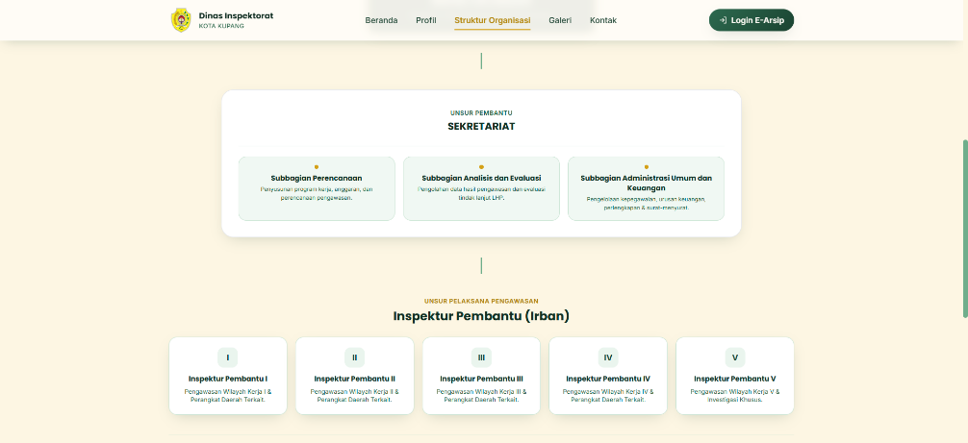
Gambar 4.11 Implementasi Tampilan Halaman Struktur Organisasi

- Implementasi Tampilan Halaman Galeri
Halaman galeri menampilkan dokumentasi berupa kumpulan foto dan kegiatan resmi yang telah dilaksanakan oleh instansi. Halaman ini berfungsi sebagai sarana publikasi dan transparansi informasi mengenai berbagai aktivitas, program kerja, serta acara penting kantor kepada masyarakat maupun pengguna sistem.
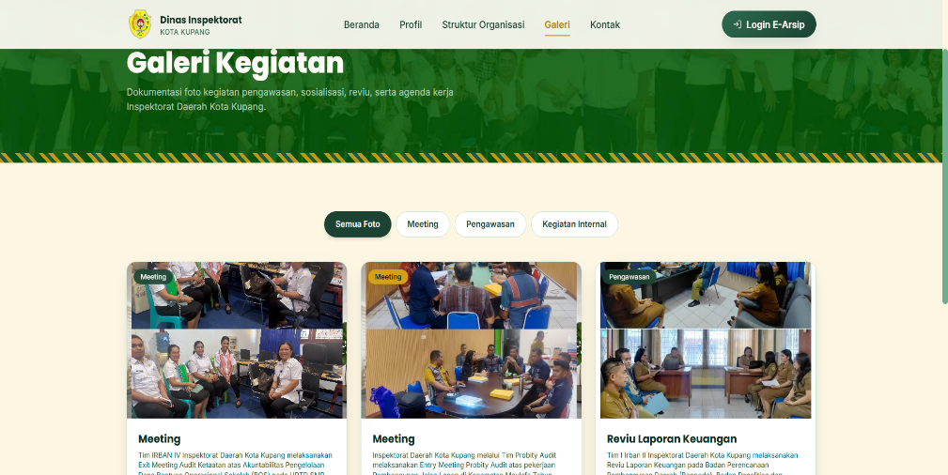
Gambar 4.12 Implementasi Tampilan Halaman Galeri

- Implementasi Tampilan Halaman Kontak
Halaman kontak menyajikan informasi aksesibilitas instansi guna memudahkan pengguna dalam melakukan komunikasi atau kunjungan langsung. Pada halaman ini, ditampilkan peta lokasi interaktif (Google Maps) untuk mempermudah pencarian alamat kantor, nomor telepon resmi yang dapat dihubungi, serta tautan ke media sosial Facebook milik instansi sebagai media komunikasi tambahan.
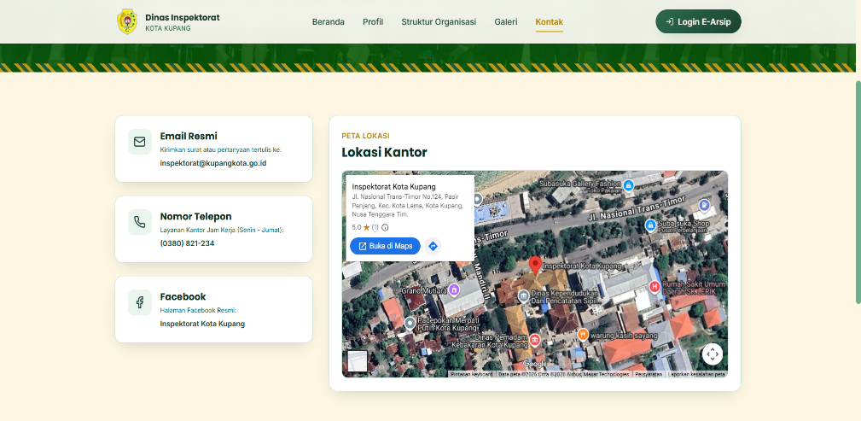
Gambar 4.13 Implementasi Tampilan Halaman Kontak

- Implementasi Halaman Login
Halaman login merupakan halaman utama bagi pengguna yang memiliki hak akses untuk masuk ke dalam sistem e-arsip. Halaman ini berfungsi sebagai sistem keamanan autentikasi, di mana pengguna diharuskan memasukkan username atau NIP dan password yang valid agar dapat mengakses fitur-fitur internal sesuai dengan hak akses atau peran (level user) masing-masing.
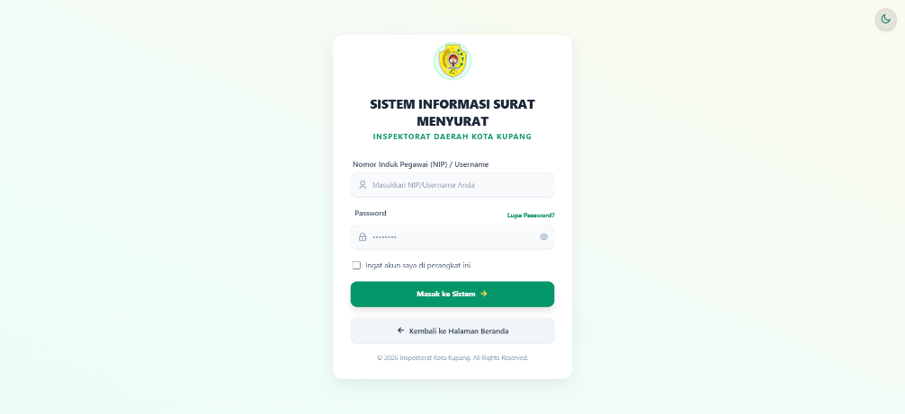
Gambar 4.14 Implementasi Tampilan Halaman Login

- Implementasi Halaman Dashboard Admin
Halaman dashboard admin merupakan halaman utama yang pertama kali ditampilkan setelah administrator berhasil melakukan login. Halaman ini berfungsi sebagai pusat kendali sistem yang dirancang untuk memberikan ringkasan informasi secara cepat dan efisien. Pada halaman ini terdapat widget yang menampilkan ringkasan data atau statistik penting secara visual (seperti jumlah surat masuk, surat keluar, pending penomoran, arsip, sub bagian dan pegawai) agar dapat dipantau dengan cepat oleh admin.
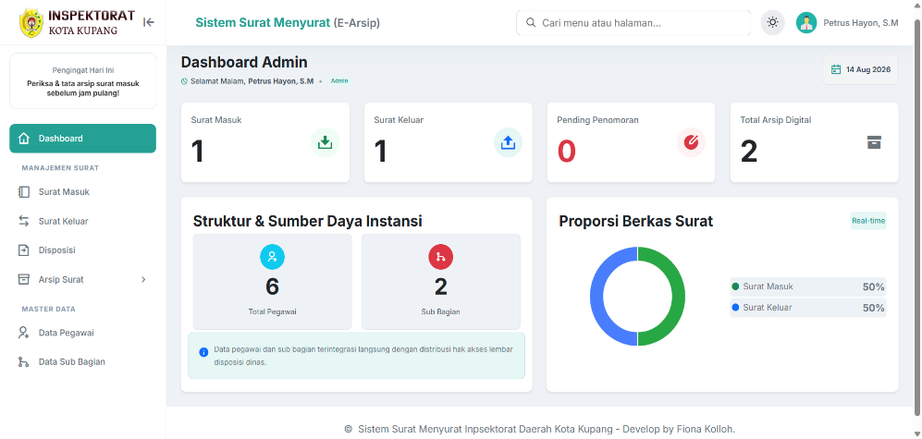
Gambar 4.15 Implementasi Halaman Dashboard Admin

- Implementasi Halaman Surat Masuk
Halaman surat masuk berfungsi untuk mengelola seluruh data surat masuk yang diterima oleh instansi. Pada halaman ini, administrator dapat melihat daftar riwayat surat masuk dalam bentuk tabel yang rapi, melakukan pencarian data, serta mengakses berbagai fungsi pengelolaan.
Halaman ini dilengkapi dengan fitur untuk menambah data surat masuk baru, mengunggah berkas/dokumen digital surat, mengubah data (edit), melihat pratinjau dokumen, serta menghapus data surat jika diperlukan.

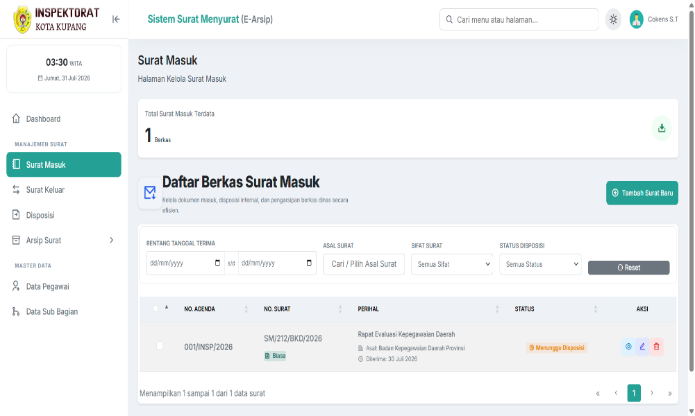
Gambar 4.16 Implementasi Halaman Surat Masuk

- Implementasi Halaman Tambah Surat Masuk
Halaman tambah surat sasuk digunakan oleh admin untuk menginputkan data surat masuk yang baru diterima ke dalam sistem.
Halaman ini menyediakan formulir data yang terdiri dari beberapa bidang (field) pengisian, seperti tujuan atau jalur surat, nomor agenda, nomor surat, tanggal surat, tanggal diterima, asal surat, perihal, dan sifat surat. Selain pengisian data teks, halaman ini juga dilengkapi dengan fitur pengunggahan berkas (upload file) dokumen fisik yang telah dipindai (scan) dalam format digital (seperti PDF/gambar), sehingga dokumen arsip terlampir secara rapi dan tersimpan aman di dalam basis data.
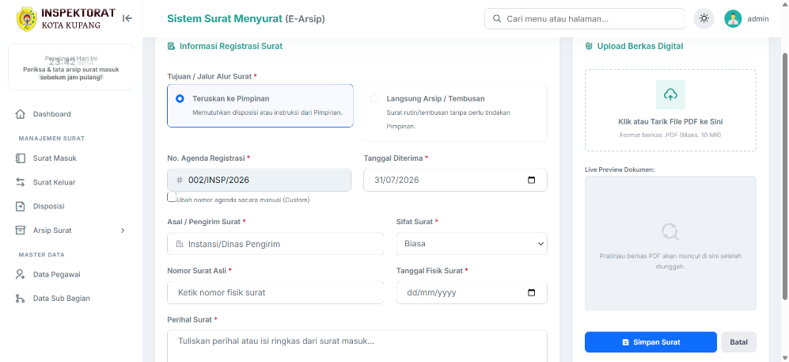
Gambar 4.17 Implementasi Halaman Tambah Surat Masuk
- Implementasi Halaman Edit Surat Masuk
Halaman Edit Surat Masuk berfungsi untuk melakukan pembaruan atau perbaikan data arsip surat masuk yang sebelumnya telah tersimpan di dalam sistem. Saat halaman ini diakses, formulir secara otomatis akan menampilkan (auto-fill) data lama dari surat yang dipilih.
Melalui halaman ini, admin dapat memperbarui informasi formulir seperti nomor surat, nomor agenda, asal surat, sifat surat perihal, maupun mengganti berkas lampiran digital jika terdapat perubahan atau kesalahan data sebelumnya. Setelah data diperbarui, perubahan akan disimpan kembali ke dalam basis data dengan menekan tombol simpan.
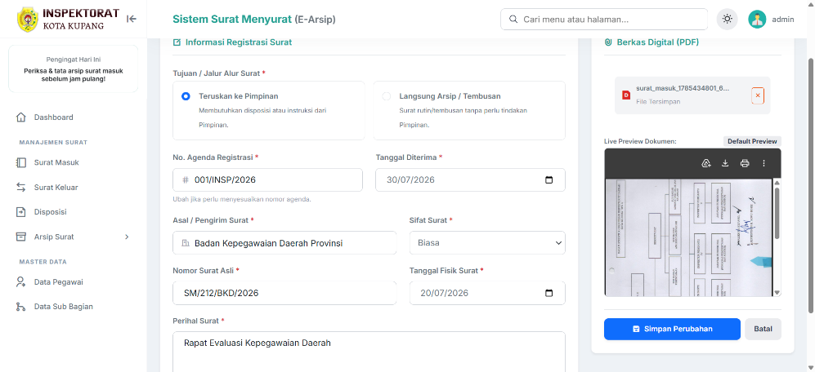
Gambar 4.18 Implementasi Halaman Edit Surat Masuk

- Implementasi Halaman Pratinjau Dokumen Surat Masuk
Halaman pratinjau dokumen surat masuk berfungsi untuk menampilkan rincian informasi secara lengkap beserta tampilan fisik berkas digital dari surat masuk yang dipilih.
Tampilan ini muncul dalam bentuk modal (jendela pop-up) sehingga admin dapat membaca isi surat atau memeriksa lampiran dokumen (file PDF/gambar).
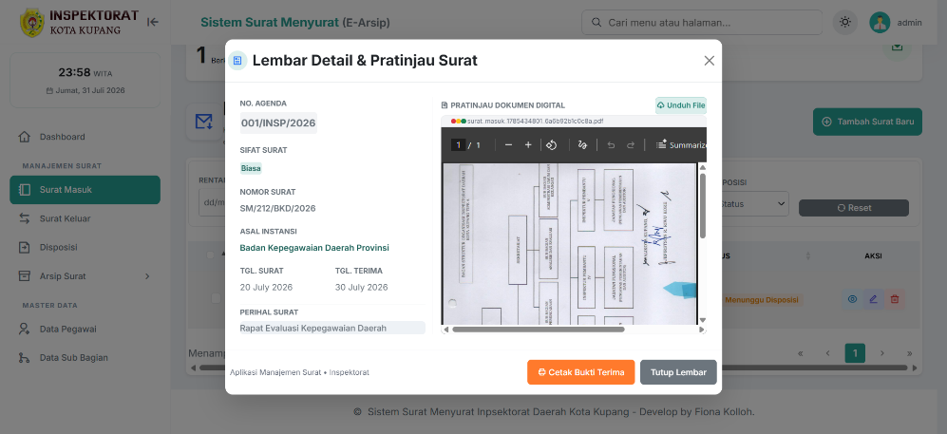
Gambar 4.19 Implementasi Halaman Pratinjau Dokumen Surat Masuk

- Implementasi Halaman Surat Keluar
Halaman surat keluar berfungsi untuk mengelola seluruh data surat yang diterbitkan dan dikirimkan oleh instansi kepada pihak luar. Pada halaman ini, administrator dapat memantau daftar riwayat surat keluar dalam bentuk tabel terstruktur yang memuat informasi utama seperti nomor agenda, nomor surat, sifat surat, perihal, tujuan surat, lampiran, dan status dari surat keluar.
Halaman ini juga dilengkapi dengan fitur pencarian data dan filter data, tombol untuk menambah surat keluar baru, melakukan pembaruan data (edit), menghapus data, serta melihat pratinjau atau mengunduh berkas digital dari surat keluar tersebut.
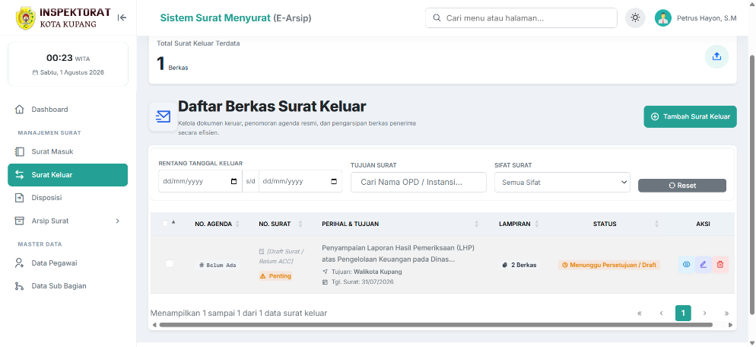
Gambar 4.20 Implementasi Halaman Surat Keluar
- Implementasi Halaman Tambah Surat Keluar
Halaman Tambah Surat Keluar digunakan oleh administrator maupun staf sub bagian untuk membuat pengajuan atau draft surat keluar baru. Pada formulir ini, administrator atau staf bagian belum perlu memasukkan nomor agenda dan nomor surat secara manual, melainkan hanya mengisi data utama seperti tanggal surat, tujuan surat, perihal, sifat surat, serta mengunggah berkas lampiran digital jika diperlukan.
Setelah seluruh data formulir draft diisi dengan benar, administrator dapat menyimpan data tersebut ke dalam database untuk kemudian diproses atau disetujui oleh pimpinan lebih lanjut hingga penerbitan nomor surat resmi.
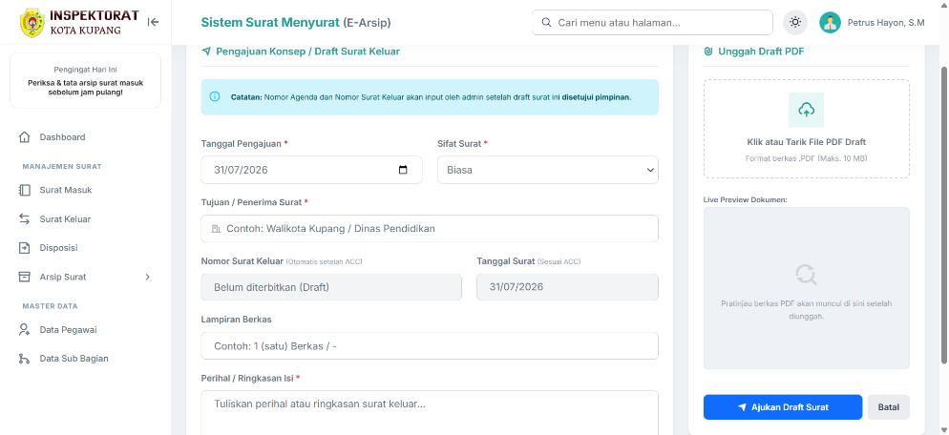
Gambar 4.21 Implementasi Halaman Tambah Surat Keluar

- Implementasi Halaman Edit Surat Keluar
Halaman edit surat keluar berfungsi untuk melakukan perbaikan atau pembaruan informasi pada data draft surat keluar yang telah tersimpan sebelumnya. Saat halaman ini dibuka, formulir akan secara otomatis menampilkan (auto-fill) data lama seperti tanggal surat, tujuan, perihal, sifat surat dan berkas lampiran yang sudah diunggah.
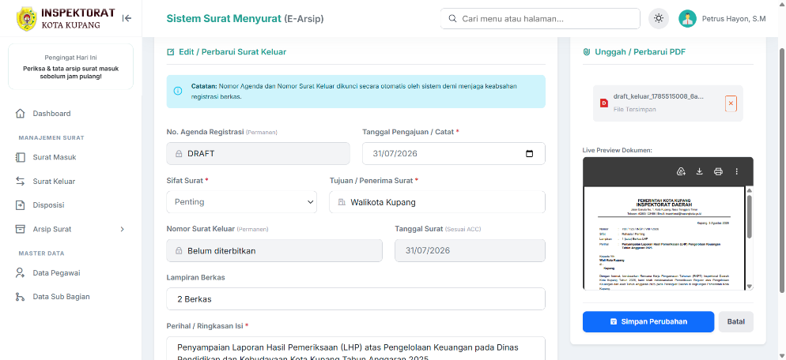
Gambar 4.22 Implementasi Halaman Edit Surat Keluar

- Implementasi Halaman Pratinjau Dokumen Surat Keluar
Halaman pratinjau dokumen surat keluar berfungsi untuk menampilkan rincian informasi data draft surat keluar secara lengkap beserta tampilan fisik berkas digital yang diunggah. Tampilan ini muncul dalam bentuk modal (jendela pop-up) sehingga admin dapat memeriksa kembali isi surat, user yang menginput surat, perihal, serta lampiran dokumen (file PDF/gambar) secara langsung tanpa perlu mengunduh berkas terlebih dahulu.
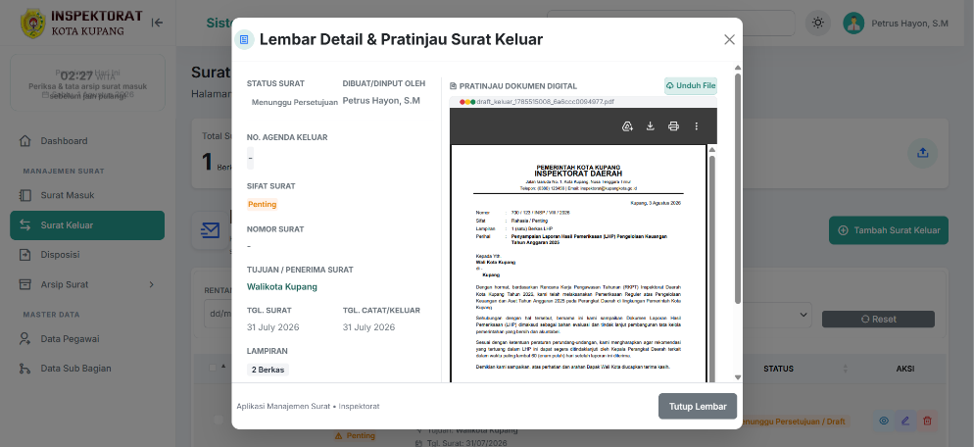
Gambar 4.23 Implementasi Halaman Pratinjau Dokumen Surat Keluar

- Implementasi Halaman Tambah Disposisi Surat Masuk
Halaman disposisi surat masuk digunakan oleh pimpinan untuk memberikan lembar arahan instruksi, atau penerusan tindak lanjut atas surat masuk yang diterima kepada unit/sub-bagian terkait.
Pada halaman ini, pimpinan menyediakan formulir khusus untuk memilih sub-bagian tujuan disposisi, menginputkan instruksi atau catatan pimpinan, menyajikan ringkasan informasi surat masuk, serta menentukan batas waktu penyelesaian tugas (deadline).
Setelah seluruh data disposisi diisi dengan benar, pimpinan dapat menyimpan dan meneruskan instruksi tersebut ke sistem agar sub-bagian yang dituju dapat menerima notifikasi atau catatan disposisi untuk ditindaklanjuti.
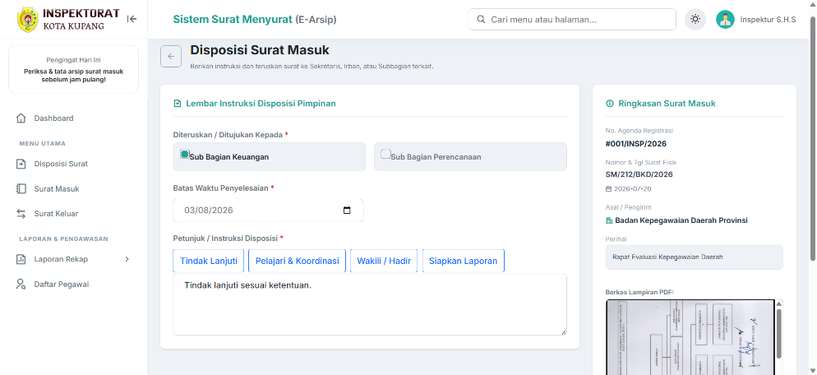
Gambar 4.24 Implementasi Halaman Tambah Disposisi Surat Masuk

- Implementasi Halaman Disposisi Surat Masuk
Halaman disposisi surat masuk berfungsi untuk menampilkan daftar riwayat disposisi surat yang telah dibuat oleh pimpinan kepada unit atau sub-bagian terkait. Pada halaman ini, pengguna dapat memantau status disposisi serta memanfaatkan beberapa tombol aksi yang tersedia pada setiap baris data, yaitu tombol edit untuk memperbarui instruksi, tombol hapus untuk menghapus data disposisi, tombol cetak lembar disposisi untuk mencetak dokumen fisik lembar disposisi, dan tombol detail untuk melihat rincian informasi instruksi secara lengkap.
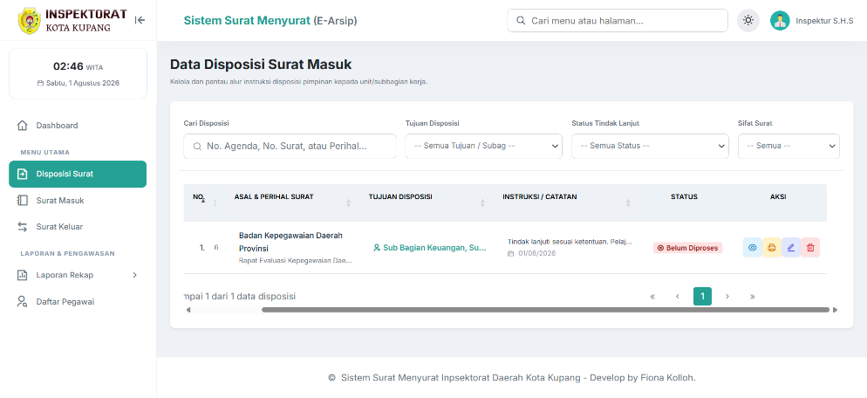
Gambar 4.25 Implementasi Halaman Disposisi Surat Masuk

- Implementasi Halaman Detail Disposisi Surat Masuk
Halaman detail disposisi surat masuk berfungsi untuk menampilkan rincian informasi instruksi disposisi secara menyeluruh yang diteruskan oleh pimpinan. Pada halaman ini, sistem menyajikan rincian data surat masuk, catatan instruksi pimpinan, batas waktu penyelesaian (deadline), serta daftar tujuan sub-bagian yang menerima disposisi beserta status tindak lanjut masing-masing sub bagian.
Selain itu, halaman ini juga dilengkapi dengan tombol cetak lembar disposisi untuk mencetak dokumen arahan fisik secara langsung.
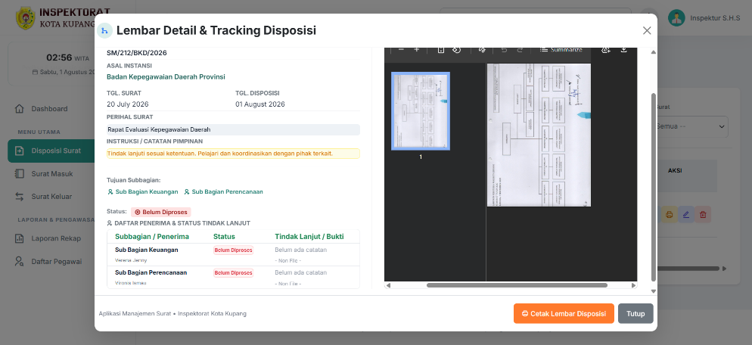
Gambar 4.26 Implementasi Halaman Detail Disposisi Surat Masuk
- Implementasi Halaman Data Sub Bagian
Halaman data sub bagian berfungsi untuk mengelola data master unit kerja atau sub bagian yang ada di lingkungan Dinas Inspektorat Kota Kupang. Pada halaman ini, admin dapat melihat daftar seluruh sub bagian beserta informasi nama sub-bagian/unit kerja, dan jumlah pegawai yang terdapat pada sub bagian tersebut. Halaman ini juga menyediakan tombol untuk menambah sub bagian baru, mengubah (edit) informasi sub bagian, serta menghapus data sub bagian dari database.
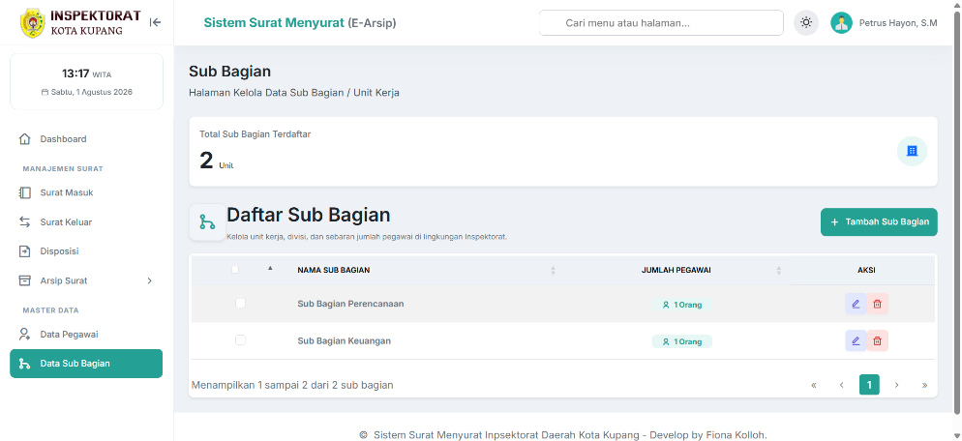
Gambar 4.27 Implementasi Halaman Data Sub Bagian

- Implementasi Halaman Data Pegawai
Halaman data pegawai berfungsi untuk mengelola data pegawai di lingkungan Dinas Inspektorat Kota Kupang. Pada halaman ini, admin dapat melihat daftar seluruh pegawai beserta informasi detail seperti NIP, nama lengkap, jabatan, dan sub-bagian/unit kerja. Halaman ini juga dilengkapi dengan fitur pencarian data, serta tombol aksi untuk menambah data pegawai baru, mengubah (edit) data pegawai, dan menghapus data pegawai dari database.
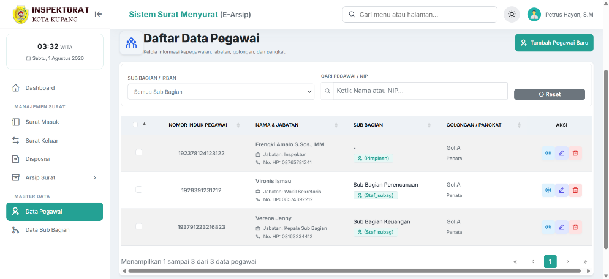
Gambar 4.28 Implementasi Halaman Data Pegawai

- Implementasi Halaman Tambah Data Pegawai
Halaman tambah data pegawai digunakan oleh admin untuk memasukkan data pegawai baru ke dalam sistem. Pada halaman ini, terdapat formulir input yang memuat informasi utama pegawai, seperti NIP (Nomor Induk Pegawai), nama lengkap, username untuk login, jabatan, pangkat, golongan, nomor telepon, serta sub-bagian. Selain itu, formulir ini dilengkapi dengan pilihan hak akses (role) akun untuk login, yang terdiri dari role Staf Sub bagian, Pimpinan, dan Pegawai Biasa.
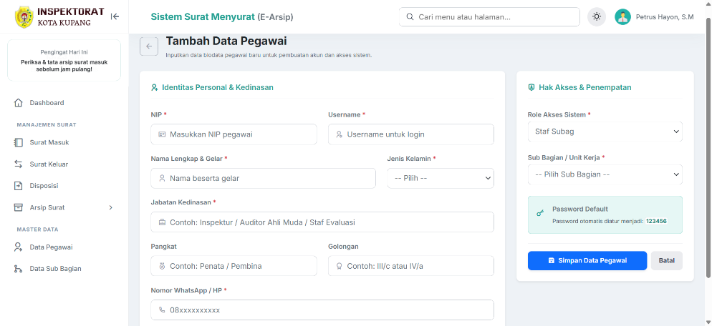
Gambar 4.29 Implementasi Halaman Tambah Pegawai

- Implementasi Halaman Edit Data Pegawai
Halaman edit data pegawai digunakan oleh admin untuk memperbarui atau mengoreksi informasi data pegawai yang telah tersimpan di dalam database. Saat halaman ini dibuka, formulir akan secara otomatis menampilkan (auto-fill) data lama pegawai, meliputi NIP, nama lengkap, username, jabatan, pangkat, golongan, nomor telepon, sub-bagian, serta role akun login.
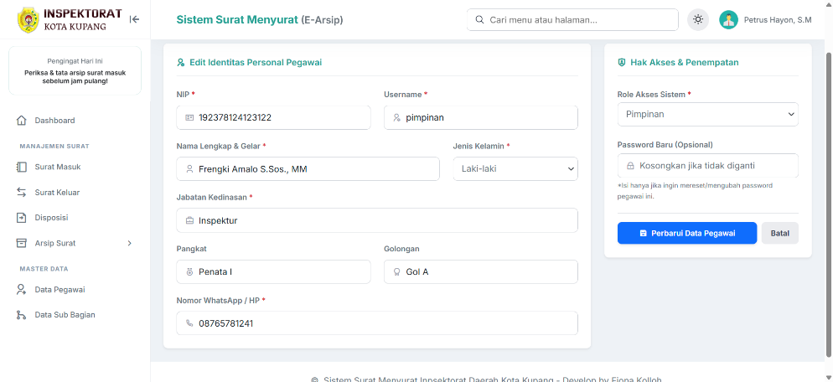
Gambar 4.30 Implementasi Halaman Edit Data Pegawai

- Implementasi Halaman Arsip Surat Masuk
Halaman Arsip Surat Masuk berfungsi untuk menyimpan dan menampilkan seluruh data registrasi surat masuk yang telah selesai diproses atau ditindaklanjuti. Pada halaman ini, sistem menampilkan tabel rekapitulasi arsip yang memuat informasi nomor agenda, nomor surat, perihal, kode klasifikasi arsip, lokasi penyimpanan berkas fisik, serta tanggal pengarsipan.
Halaman ini juga dilengkapi dengan fitur penyaringan (filtering) berdasarkan rentang tanggal dan fitur pencarian cepat untuk memudahkan penemuan data. Selain itu, terdapat tombol aksi yang meliputi tombol batal arsip untuk mengembalikan status surat, tombol detail arsip untuk melihat rincian informasi dokumen, dan tombol edit untuk memperbarui data arsip.
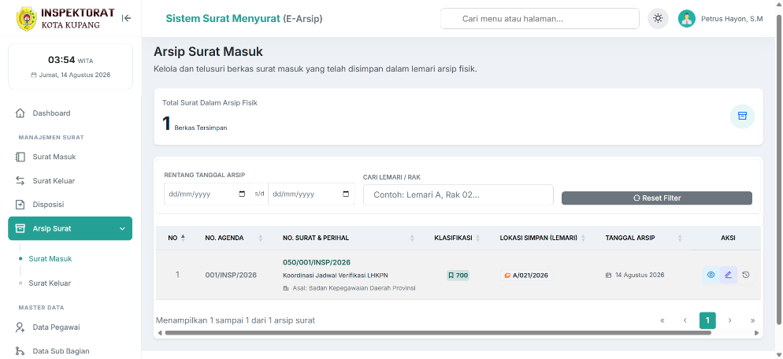
Gambar 4.31 Implementasi Halaman Arsip Surat Masuk

- Implementasi Halaman Arsip Surat Keluar
Halaman Arsip Surat Keluar berfungsi untuk menyimpan dan menampilkan seluruh data registrasi surat keluar yang telah selesai diterbitkan atau terkirim. Pada halaman ini, sistem menampilkan tabel rekapitulasi arsip yang memuat informasi nomor agenda, nomor surat, perihal, kode klasifikasi arsip, lokasi penyimpanan berkas fisik, serta tanggal pengarsipan.
Halaman ini juga dilengkapi dengan fitur penyaringan (filtering) berdasarkan rentang tanggal dan fitur pencarian cepat untuk memudahkan penemuan data.
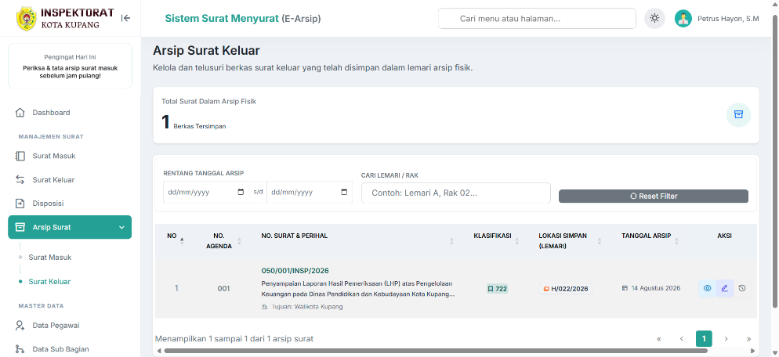
Gambar 4.32 Implementasi Halaman Arsip Surat Keluar

- Implementasi Halaman Dashboard Pimpinan
Halaman Dashboard Pimpinan berfungsi sebagai pusat pemantauan (monitoring) dan pengambil keputusan utama bagi pimpinan terkait alur persuratan. Pada halaman ini, sistem menampilkan notifikasi (alert) sebagai pengingat langsung jika terdapat surat keluar yang membutuhkan persetujuan maupun surat masuk yang memerlukan instruksi disposisi.
Selain itu, halaman ini dilengkapi dengan beberapa widget ringkasan data secara real-time, yang meliputi pending disposisi, butuh persetujuan, total surat masuk, dan total surat keluar. Untuk memudahkan analisis, halaman ini juga menyajikan grafik statistik persetujuan surat guna memantau volume dan status penyelesaian persuratan secara berkala.
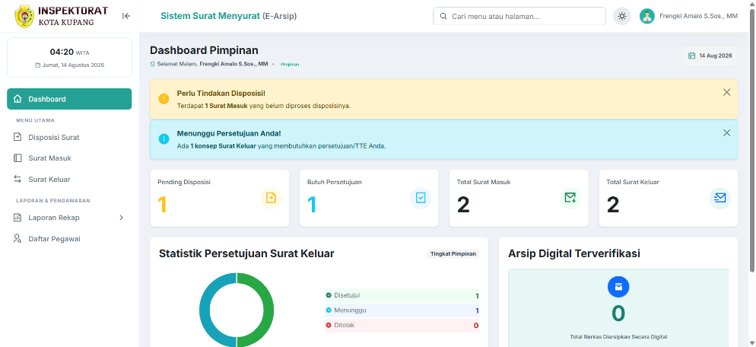
Gambar 4.33 Implementasi Halaman Dashboard Pimpinan

- Implementasi Halaman Dashboard Staf Sub Bagian
Halaman dashboard Staf Sub-Bagian berfungsi sebagai pusat informasi utama bagi staf unit kerja dalam memantau dan mengelola tugas persuratan internal. Pada halaman ini, sistem menyediakan notifikasi (alert) khusus yang menginformasikan jumlah disposisi masuk yang perlu segera ditindaklanjuti oleh sub-bagian terkait.

Selain itu, halaman ini dilengkapi dengan beberapa widget ringkasan data, yang meliputi Surat Keluar Perlu Direvisi, Disposisi Masuk, Surat Keluar Sub-Bagian, dan Total Arsip Sistem. Untuk mempermudah pemantauan progres, halaman ini juga menyajikan visualisasi data berupa diagram lingkaran yang menampilkan statistik status pengajuan surat secara real-time.
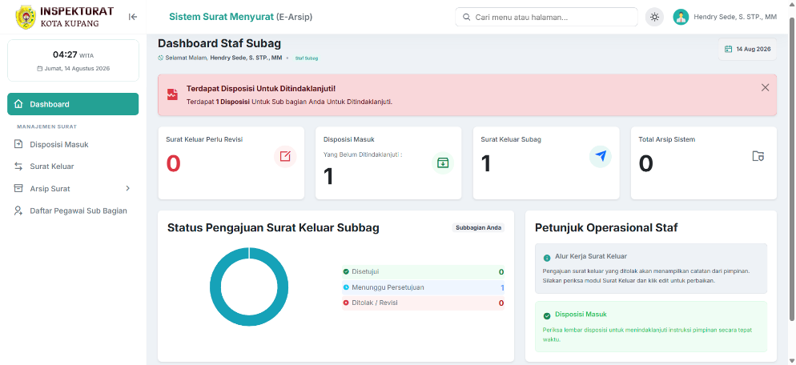
Gambar 4.34 Implementasi Halaman Dashboard Staf Sub Bagian

Pengujian Sistem
Pengujian sistem merupakan tahap kritis dalam pengembangan perangkat lunak yang bertujuan untuk memastikan bahwa web surat menyurat pada Inspektorat Daerah Kota Kupang yang telah dibangun dapat berjalan sesuai dengan fungsionalitas yang diharapkan serta memenuhi standar performa yang baik sebelum diimplementasikan secara penuh.

Tujuan Pengujian
Tujuan utama dilaksanakannya pengujian pada aplikasi surat menyurat dan disposisi surat ini adalah sebagai berikut:
- Memastikan seluruh fungsionalitas dan fitur antarmuka aplikasi (seperti kelola data master, alur disposisi, pengarsipan, hingga cetak dokumen) berjalan dengan baik dan bebas dari kesalahan (error/bug).
- Verifikasi kesesuaian antara masukan (input) yang diberikan pengguna dengan keluaran (output) yang dihasilkan oleh sistem.
- Mengetahui tingkat kinerja dan performa antarmuka web aplikasi dalam merespons permintaan pengguna saat diakses.
- Memastikan hak akses (role) antara Administrator, Pimpinan, dan Staf Sub-Bagian berfungsi sesuai dengan batasan kewenangannya masing-masing.

Metode Pengujian
Metode pengujian yang diterapkan dalam sistem ini terbagi menjadi dua pendekatan, yaitu:
- Pengujian Fungsional (Black Box Testing)
Black Box Testing adalah metode pengujian perangkat lunak yang berfokus pada spesifikasi fungsional antarmuka aplikasi tanpa membedah atau memeriksa struktur kode program di dalamnya. Pengujian ini dilakukan dengan cara memberikan sejumlah data masukan (input), mengeksekusi fungsi terkait, lalu mengamati apakah keluaran (output) dan perubahan status pada sistem sudah sesuai dengan skenario yang diharapkan.
- Pengujian Performa Web (GTmetrix)
Pengujian performa dilakukan menggunakan tool pengujian kinerja berbasis web, yaitu GTmetrix. Pengujian ini bertujuan untuk mengukur tingkat kecepatan pemuatan halaman (page load time), efisiensi struktur halaman, serta performa responsif server aplikasi saat diakses oleh pengguna melalui browser

Pengujian Fungsionalitas (Black Box Testing)
Tabel-tabel berikut menyajikan rincian skenario beserta hasil pengujian fungsionalitas sistem informasi persuratan dan disposisi pada Inspektorat Daerah Kota Kupang:
Tabel 4.1 Pengujian Fungsionalitas Autentikasi Login Pengguna
No | Skenario  Pengujian | Hasil yang  Diharapkan | Hasil  Pengujian
1 | Memasukkan username atau nip serta password yang terdaftar | Sistem berhasil melakukan verifikasi dan mengarahkan pengguna ke dashboard sesuai role | Sesuai
2 | Memasukkan username atau password yang salah | Sistem menampilkan pesan peringatan (alert) dan menolak akses masuk | Sesuai
3 | Menekan tombol Logout pada navigasi profil | Sistem mengakhiri sesi (session) pengguna dan mengarahkan kembali ke halaman login | Sesuai

Tabel 4.2 Pengujian Modul Tambah Surat Masuk
No | Skenario  Pengujian | Hasil yang  Diharapkan | Hasil  Pengujian
1 | Menekan tombol simpan tanpa mengisi seluruh formulir data surat masuk | Sistem menolak penyimpanan dan menampilkan peringatan validasi pada field yang belum diisi | Sesuai
2 | Memasukkan nomor surat atau nomor agenda yang sudah ada di database (duplikasi nomor surat) | Sistem menolak input data dan menampilkan peringatan bahwa nomor surat atau nomor agenda telah terdaftar | Sesuai
3 | Menginput data surat masuk dengan memilih jalur alur Teruskan ke Pimpinan | Data surat berhasil disimpan dan tampil pada tabel halaman data surat masuk dengan status menunggu disposisi | Sesuai
4 | Menginput data surat masuk dengan memilih jalur alur Langsung Tembusan | Data surat berhasil disimpan dan langsung menampilkan status selesai | Sesuai
5 | Memilih berkas upload surat masuk yang bukan berformat pdf/gambar | Sistem menolak dan muncul peringatan mohon unggah berkas pdf/gambar | Sesuai
6 | Mengisi seluruh data surat masuk secara valid lalu menekan tombol simpan | Sistem berhasil menyimpan data surat masuk dan memperbarui tabel surat masuk | Sesuai
Tabel 4.3 Pengujian Modul Edit Surat Masuk
No | Skenario  Pengujian | Hasil yang  Diharapkan | Hasil  Pengujian
1 | Mengosongkan salah satu data wajib | Sistem menolak perubahan dan menampilkan pesan peringatan | Sesuai
2 | Mengubah nomor agenda yang sudah digunakan dokumen lain | Sistem menolak perubahan dan menampilkan peringatan bahwa nomor agenda/surat sudah terdaftar | Sesuai
3 | Mengunggah berkas PDF baru saat proses edit | Sistem mengganti berkas PDF lama dengan berkas PDF baru di penyimpanan server | Sesuai
4 | Memperbarui data surat masuk dengan data yang valid lalu menekan tombol simpan | Data surat masuk berhasil diperbarui dan tampilan tabel registrasi diperbarui secara langsung | Sesuai

Tabel 4.4 Pengujian Modul Disposisi Surat
No | Skenario  Pengujian | Hasil yang  Diharapkan | Hasil  Pengujian
1 | Pimpinan mengirim disposisi tanpa memilih sub-bagian tujuan | Sistem menampilkan notifikasi peringatan agar memilih minimal satu sub-bagian tujuan | Sesuai
2 | Pimpinan memilih sub-bagian tujuan, mengisi instruksi, lalu menekan kirim | Disposisi berhasil dikirim, status surat berubah, dan alert muncul di dashboard Staf Sub-Bagian | Sesuai
3 | Menekan tombol Cetak Lembar Disposisi pada detail disposisi | Sistem menampilkan pratinjau cetak (print preview) dokumen disposisi secara lengkap | Sesuai

Tabel 4.5 Pengujian Modul Tindak Lanjuti Disposisi (Staf Sub Bagian)
No | Skenario  Pengujian | Hasil yang  Diharapkan | Hasil  Pengujian
1 | Staf Menekan tombol Tindak Lanjuti tanpa mengisi kolom catatan tindak lanjut | Sistem menolak penyimpanan dan meminta staf mengisi catatan tindak lanjut terlebih dahulu | Sesuai
2 | Salah satu sub-bagian menindaklanjuti surat yang memiliki lebih dari satu sub-bagian penerima | Catatan dan status tindak lanjut sub-bagian tersebut tersimpan, namun status utama surat tetap Sedang Diproses karena sub-bagian lain belum menindaklanjuti | Sesuai
3 | Seluruh sub-bagian penerima disposisi telah menekan tombol Tindak Lanjuti dan memberikan catatan | Sistem secara otomatis mengubah status utama surat dari Sedang Diproses menjadi Selesai | Sesuai

Tabel 4.6 Pengujian Modul Tambah Surat Keluar
No | Skenario  Pengujian | Hasil yang  Diharapkan | Hasil  Pengujian
1 | Menekan tombol simpan tanpa mengisi seluruh formulir data surat keluar | Sistem menolak penyimpanan dan menampilkan peringatan validasi pada field yang wajib diisi | Sesuai
2 | Memasukkan nomor surat keluar yang sudah terdaftar di sistem | Sistem menolak input data dan menampilkan pesan bahwa nomor surat sudah digunakan | Sesuai
3 | Mengunggah berkas draft/dokumen surat keluar dengan format selain PDF/gambar | Sistem menolak berkas dan peringatan bahwa hanya format PDF/gambar yang diperbolehkan | Sesuai
4 | Staf Sub-Bagian menginput data surat keluar lengkap dengan dokumen PDF lalu menyimpan | Data surat keluar berhasil tersimpan dan status awal surat menjadi Menunggu Persetujuan | Sesuai

Tabel 4.7 Pengujian Modul Edit Surat Keluar
No | Skenario  Pengujian | Hasil yang  Diharapkan | Hasil  Pengujian
1 | Mengosongkan salah satu field wajib saat melakukan pengubahan data surat keluar | Sistem menolak perubahan dan menampilkan notifikasi field tidak boleh kosong | Sesuai
2 | Mengubah nomor surat keluar menggunakan nomor yang sudah terdaftar pada dokumen surat keluar lain | Sistem menolak perubahan dan menampilkan pesan bahwa nomor surat sudah terdaftar | Sesuai
4 | Memperbarui data surat dengan data yang valid lalu menekan tombol simpan | Data surat keluar berhasil diperbarui dan tampilan tabel surat keluar diperbarui secara langsung | Sesuai

Tabel 4.8 Pengujian Modul Persetujuan Draft Surat & Revisi Pimpinan
No | Skenario  Pengujian | Hasil yang  Diharapkan | Hasil  Pengujian
1 | Pimpinan memilih opsi radio button setujui lalu menekan tombol simpan/konfirmasi | Sistem menyimpan data persetujuan, mengubah status surat menjadi Disetujui, dan siap diberi nomor agenda oleh admin | Sesuai
2 | Pimpinan memilih opsi radio button Tolak atau Revisi | Sistem secara dinamis memunculkan kolom input catatan revisi yang wajib diisi oleh Pimpinan | Sesuai
3 | Pimpinan memilih opsi tolak/revisi namun mengosongkan kolom catatan revisi lalu menekan tombol simpan | Sistem menolak proses dan menampilkan pesan peringatan agar Pimpinan memberikan alasan/catatan revisi terlebih dahulu | Sesuai
4 | Pimpinan memilih opsi revisi, mengisi catatan revisi, lalu menekan tombol simpan | Status surat berubah menjadi Perlu Direvisi, catatan tersimpan dan notifikasi revisi muncul pada dashboard Staf/Sub-Bagian pengirim | Sesuai

Tabel 4.9 Pengujian Modul Terbitkan Nomor Agenda Surat Keluar
No | Skenario  Pengujian | Hasil yang  Diharapkan | Hasil  Pengujian
1 | Mengirimkan form penerbitan nomor agenda dengan mengosongkan kolom nomor agenda atau nomor surat resmi | Sistem menolak proses penyimpanan, menampilkan harap isi nomor agenda dan nomor surat resmi secara lengkap | Sesuai
2 | Menginputkan nomor agenda atau nomor surat yang sudah pernah terdaftar pada surat keluar lain | Sistem menolak data duplikat dan menampilkan peringatan nomor agenda/surat sudah digunakan oleh surat keluar lain | Sesuai
3 | Menginputkan nomor agenda dan nomor surat resmi baru yang valid lalu menekan tombol simpan | Sistem menyimpan data ke database, mengubah status surat keluar menjadi Terbit dan surat siap diarsipkan | Sesuai

Tabel 4.10 Pengujian Modul Arsip Surat Masuk
No | Skenario  Pengujian | Hasil yang  Diharapkan | Hasil  Pengujian
1 | Menekan tombol Arsip pada kolom aksi tabel surat masuk yang berstatus Selesai / Belum Arsip | Sistem menampilkan modal input pengarsipan yang berisi kolom isian Kode Klasifikasi dan Nomor Rak | Sesuai
2 | Mengosongkan kolom Kode Klasifikasi atau Nomor Rak pada form arsip lalu menekan tombol simpan | Sistem menolak penyimpanan dan menampilkan peringatan agar melengkapi lokasi fisik penyimpanan surat | Sesuai
3 | Mengisi dengan valid Kode Klasifikasi serta Nomor Rak secara lengkap lalu menekan tombol simpan | Sistem memperbarui lokasi penyimpanan, mengubah status surat menjadi Diarsip, memindahkan data ke Halaman Arsip Surat Masuk dan menampilkan pesan berhasil | Sesuai
4 | Menekan tombol Batal Arsip pada data surat di halaman arsip surat masuk | Sistem menghapus lokasi arsip, mengembalikan status surat menjadi Belum Arsip, dan menghilangkan data tersebut dari daftar tampilan halaman arsip surat masuk | Sesuai

Tabel 4.11 Pengujian Modul Arsip Surat Keluar
No | Skenario  Pengujian | Hasil yang  Diharapkan | Hasil  Pengujian
1 | Menekan tombol arsip pada kolom aksi tabel surat keluar yang berstatus Terbit | Sistem menampilkan modal input pengarsipan yang berisi kolom isian kode klasifikasi dan nomor rak/lemari | Sesuai
2 | Mengosongkan kolom kode klasifikasi atau nomor rak pada form arsip lalu menekan tombol simpan | Sistem menolak penyimpanan dan menampilkan peringatan agar melengkapi lokasi fisik penyimpanan surat | Sesuai
3 | Mengisi dengan valid kode klasifikasi serta nomor rak secara lengkap lalu menekan tombol simpan | Sistem memperbarui lokasi penyimpanan, mengubah status surat menjadi Diarsip, memindahkan data ke halaman arsip surat keluar dan menampilkan pesan berhasil | Sesuai
4 | Menekan tombol Batal Arsip pada data surat di halaman arsip surat keluar | Sistem menghapus lokasi arsip, mengembalikan status surat menjadi Belum Arsip, dan menghilangkan data tersebut dari daftar tampilan halaman arsip surat keluar | Sesuai

Tabel 4.12 Pengujian Modul Pengelolaan Data Sub Bagian
No | Skenario  Pengujian | Hasil yang  Diharapkan | Hasil  Pengujian
1 | Mengosongkan kolom inputan nama sub bagian | Sistem menolak penyimpanan dan menampilkan pesan peringatan agar melengkapi bidang input wajib | Sesuai
2 | Menginputkan nama sub-bagian yang sudah terdaftar di database | Sistem menolak data duplikat dan menampilkan pesan bahwa sub bagian sudah ada | Sesuai
3 | Mengisi data sub-bagian baru secara lengkap lalu menekan tombol simpan | Sistem memperbarui data sub-bagian terkait dan menampilkan pesan pembaruan berhasil | Sesuai

Tabel 4.13 Pengujian Modul Pengelolaan Data Pegawai
No | Skenario  Pengujian | Hasil yang  Diharapkan | Hasil  Pengujian
1 | Menambah data pegawai baru dengan mengosongkan salah satu atribut wajib (NIP, Username, Jabatan dan Sub-Bagian) | Sistem menolak dan menampilkan peringatan agar mengisi seluruh kolom inputan wajib | Sesuai
2 | Menginputkan NIP atau username yang sudah pernah digunakan oleh pegawai lain | Sistem menolak dan menampilkan peringatan username tersebut sudah digunakan oleh pegawai lain | Sesuai
3 | Mengisi seluruh form pegawai secara valid, memilih role/akses, lalu menekan tombol simpan | Data pegawai tersimpan, password otomatis di enkripsi (hashing), dan pesan data berhasil ditampilkan | Sesuai

Tabel 4.14 Pengujian Modul Laporan dan Cetak Rekapitulasi
No | Skenario  Pengujian | Hasil yang  Diharapkan | Hasil  Pengujian
1 | Memilih rentang Tanggal Awal dan Tanggal Akhir pada kriteria filter rekapitulasi laporan | Sistem menyaring dan menampilkan daftar rekapitulasi surat masuk/keluar yang masuk dalam rentang tanggal yang dipilih | Sesuai
2 | Menekan tombol Export Excel pada hasil filter yang tidak memiliki / belum ada data surat masuk | Sistem menolak proses unduh berkas dan menampilkan pesan belum ada data surat untuk di ekspor | Sesuai
3 | Menekan tombol Export Excel pada hasil filter yang memiliki data surat masuk | Sistem memproses pembuatan berkas excel dan otomatis mengunduh rekapitulasi laporan surat sesuai format tabel | Sesuai
4 | Menekan tombol Cetak PDF / Print pada halaman laporan | Sistem membuka jendela pratinjau cetak (print preview) dengan tata letak dokumen laporan resmi yang siap dicetak | Sesuai

Tabel 4.15 Pengujian Modul Ubah Profil dan Password Pengguna
No | Skenario  Pengujian | Hasil yang  Diharapkan | Hasil  Pengujian
1 | Mengosongkan salah satu kolom inputan wajib (seperti NIP, Username, Nama Lengkap, atau No. HP) saat memperbarui profil | Sistem menolak perubahan data profil pengguna dan menampilkan pesan agar melengkapi seluruh kolom input wajib | Sesuai
2 | Mengubah NIP atau Username menggunakan NIP/Username yang sudah digunakan oleh pegawai lain | Sistem menolak dan menampilkan peringatan NIP/username tersebut sudah digunakan oleh pegawai lain | Sesuai
3 | Mengubah data profil dan dikosongkan pada kolom password baru | Sistem memperbarui data identitas pengguna tanpa mengganti password lama | Sesuai
4 | Mengubah data profil sekaligus mengisi kolom password baru dan klik simpan | Sistem memperbarui data identitas pengguna, serta password baru yang telah diinput dan menampilkan pesan berhasil

Berdasarkan hasil rekapitulasi pengujian fungsional menggunakan metode Black Box Testing pada Tabel 4.1 sampai dengan Tabel 4.15, seluruh skenario pengujian yang meliputi modul login, kelola surat masuk, kelola surat keluar, arsip surat, data pegawai, data sub bagian, profil pengguna, hingga modul laporan menunjukkan tingkat keberhasilan sebesar 100% (Sesuai Harapan). Hal ini membuktikan bahwa seluruh fitur dan alur kerja (workflow) dalam Sistem Informasi Surat Menyurat telah berjalan sesuai dengan analisis kebutuhan fungsional yang dirancang.

Pengujian Performa Sistem
Pengujian performa sistem dilakukan untuk mengukur tingkat efisiensi, kecepatan pemuatan halaman (load time), serta optimasi struktur kode pada Sistem Informasi Surat Menyurat. Pengujian ini menggunakan alat bantu otomatisasi GTmetrix yang mengacu pada standar Google Lighthouse. Pengujian dilakukan terhadap halaman utama sistem yang memiliki komputasi data dan aset terbanyak.
Hasil pengujian performa sistem menggunakan GTmetrix untuk masing-masing halaman utama ditunjukkan pada Gambar 4.35 sampai dengan Gambar 4.40. Rangkuman perbandingan metrik performa dari seluruh halaman tersebut disajikan pada Tabel 4.16 berikut.
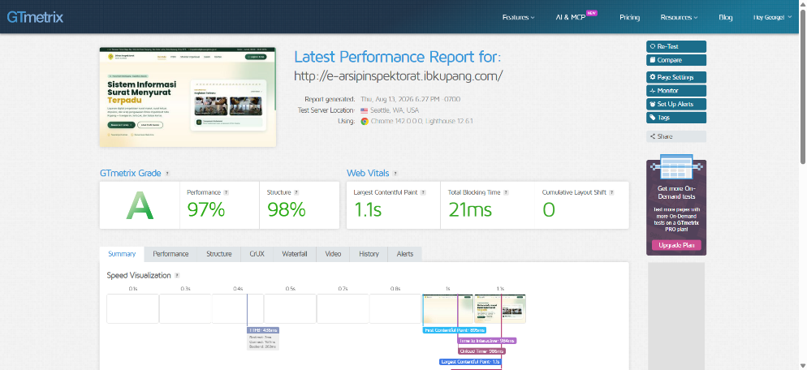
Gambar 4.35 Hasil Pengujian GTmetrix pada Halaman Beranda

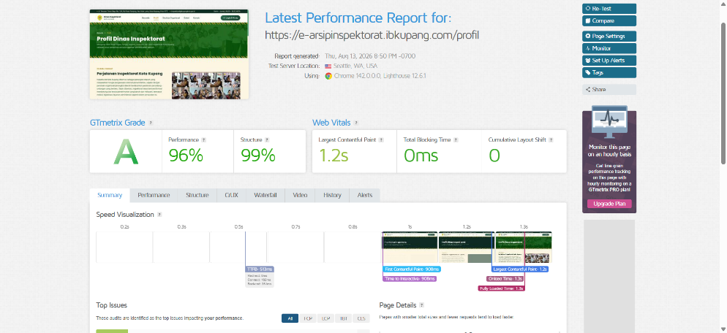
Gambar 4.36 Hasil Pengujian GTmetrix pada Halaman Profil

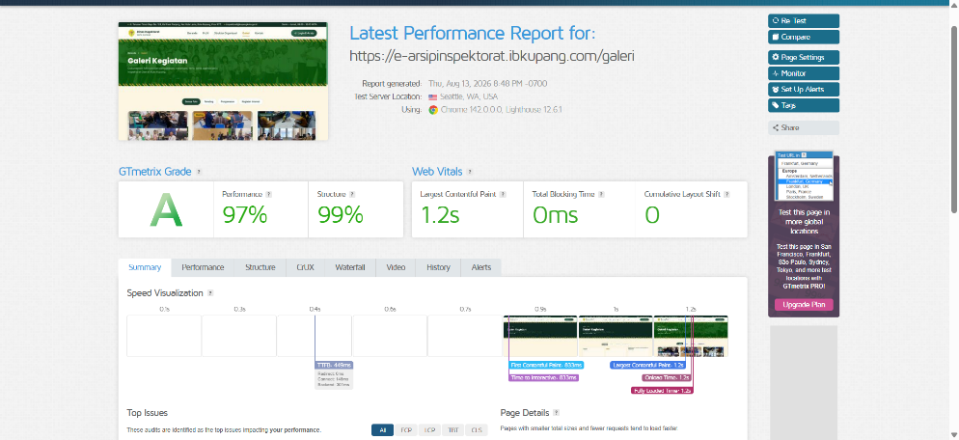
Gambar 4.37 Hasil Pengujian GTmetrix pada Halaman Galeri

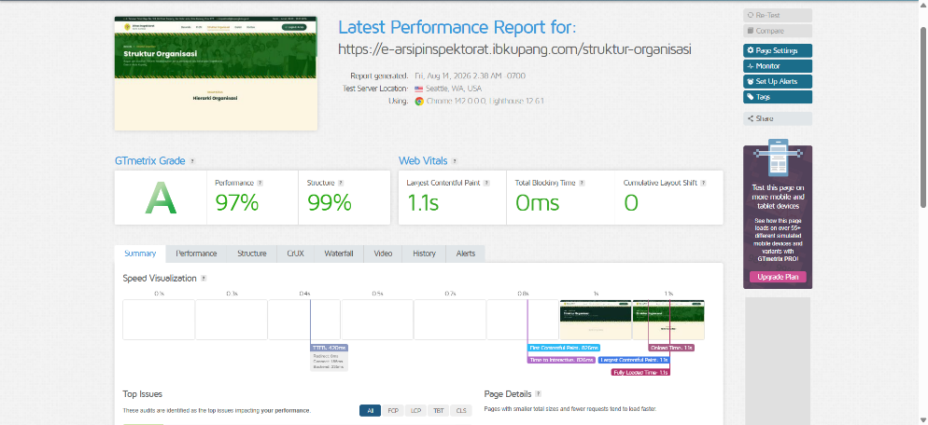
Gambar 4.38 Hasil Pengujian GTmetrix pada Halaman Sruktur Organisasi

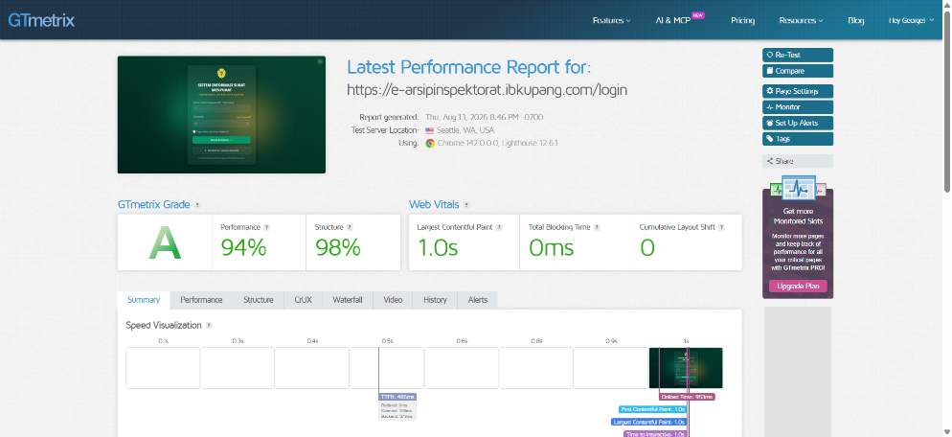
Gambar 4.39 Hasil Pengujian GTmetrix pada Halaman Login

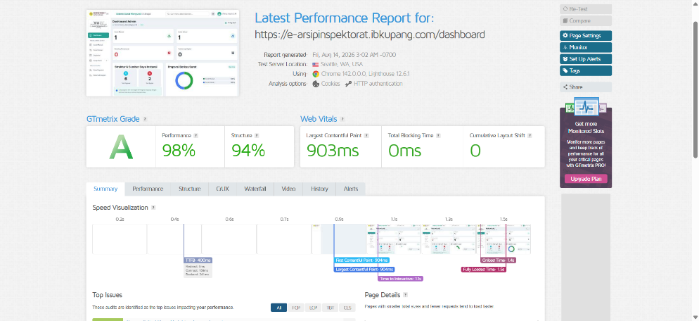
Gambar 4.40 Hasil Pengujian GTmetrix pada Halaman Dashboard

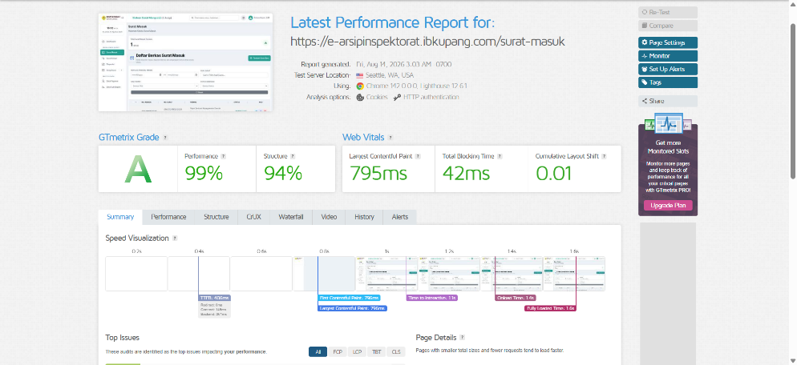
Gambar 4.41 Hasil Pengujian GTmetrix pada Halaman Surat Masuk

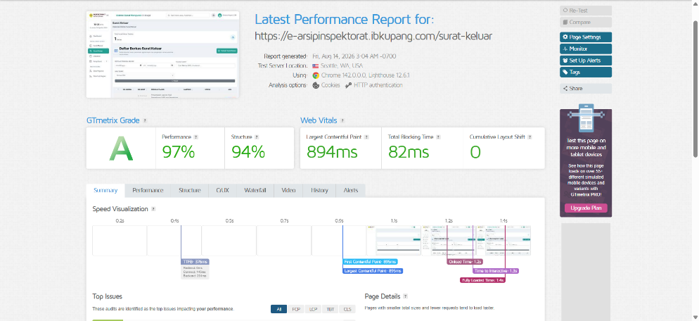
Gambar 4.42 Hasil Pengujian GTmetrix pada Halaman Surat Keluar
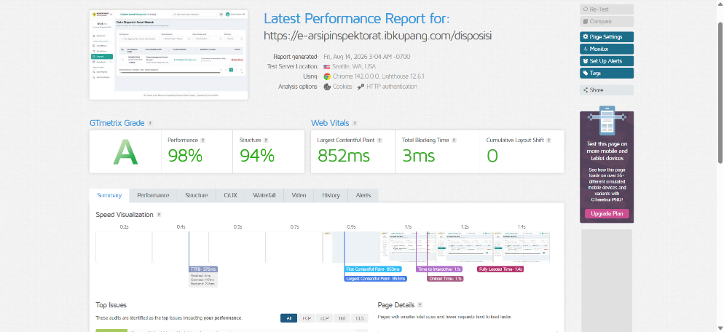
Gambar 4.43 Hasil Pengujian GTmetrix pada Halaman Disposisi

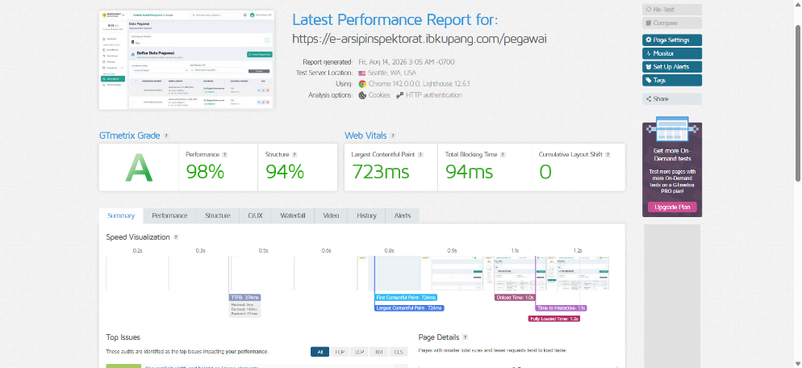
Gambar 4.44 Hasil Pengujian GTmetrix pada Halaman Data Pegawai

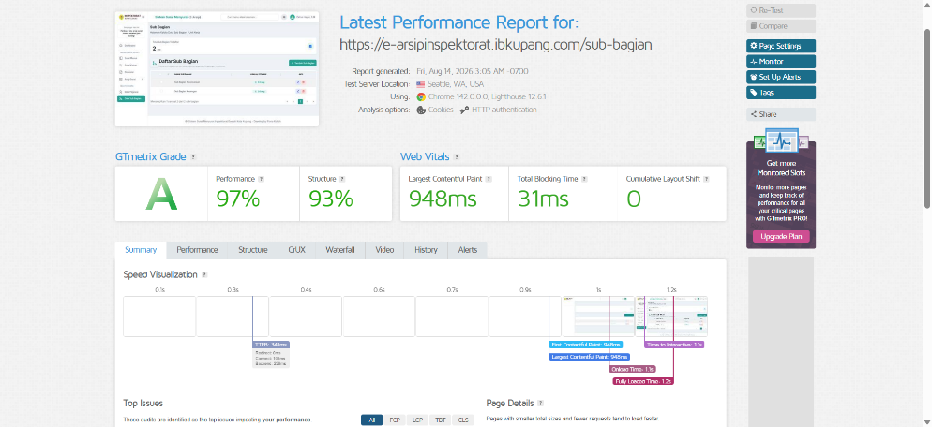
Gambar 4.45 Hasil Pengujian GTmetrix pada Halaman Data Sub Bagian

Tabel 4.16 Hasil Rekapitulasi Pengujian Performa Sistem
No | Halaman Sistem | GTmetrix Grade | Performance | Load Time | Page Size
1 | Halaman Beranda | A | 97% | 1.1s | 532 KB
2 | Halaman Profil | A | 96% | 1.3s | 502 KB
3 | Halaman Struktur Organisasi | A | 97% | 1.1s | 317 KB
4 | Halaman Galeri | A | 97% | 1.2s | 706 KB
5 | Halaman Login | A | 94% | 1.0s | 402 KB
6 | Halaman Dashboard | A | 95% | 1.5s | 622 KB
7 | Halaman Surat Masuk | A | 99% | 1.6s | 759 KB
8 | Halaman Surat Keluar | A | 97% | 1.4s | 747 KB
9 | Halaman Disposisi | A | 98% | 1.4s | 739 KB
10 | Halaman Data Pegawai | A | 98% | 1.2s | 740 KB
11 | Halaman Data Sub Bagian | A | 97% | 1.2s | 532 KB
Rata-rata Pengujian |  | A | 96,81% | 1.27s | 599 KB
Berdasarkan hasil rekapitulasi pengujian performa menggunakan alat bantu GTmetrix yang disajikan pada Tabel 4.16, secara keseluruhan Sistem Informasi Surat Menyurat secara konsisten memperoleh predikat GTmetrix Grade 'A' dengan rata-rata Performance Score sebesar 96,81%.
Analisis rinci mengenai indikator-indikator utama performa sistem dapat dijelaskan sebagai berikut:
- Kecepatan Pemuatan Halaman (Load Time)
Rata-rata waktu pemuatan halaman aplikasi dari 11 modul/halaman utama yang diuji mencatatkan waktu 1,27 detik. Nilai ini berada jauh di bawah ambang batas toleransi waktu pemuatan web modern yang ditetapkan oleh Google (yaitu maksimal 3.0 detik). Hal ini membuktikan bahwa arsitektur kode PHP dan pemrosesan query database MySQL berjalan sangat responsif saat diakses oleh pengguna.
- Efesiensi Ukuran Berkas (Page Size)
Rata-rata ukuran halaman aplikasi adalah sebesar 599 KB (atau setara dengan 0,6 MB). Ukuran berkas yang sangat ringan ini dicapai berkat pengoptimalan dalam pemanggilan pustaka antarmuka frontend (seperti Bootstrap dan SweetAlert2) serta struktur antarmuka yang efisien tanpa menggunakan aset visual secara berlebihan.
Pencapaian rata-rata Performance Score 96,81%, Load Time 1,27 detik, dan Page Size 0,6 MB ini mengonfirmasi bahwa Sistem Informasi Surat Menyurat memiliki tingkat responsivitas yang tinggi serta hemat penggunaan memori/akses data, sehingga sangat siap dan layak digunakan dalam operasional harian instansi.

BAB V
PENUTUP

Kesimpulan
Berdasarkan hasil perancangan dan implementasi yang telah dilakukan, dapat disimpulkan bahwa penelitian ini telah berhasil membangun Sistem Informasi Surat Menyurat berbasis web yang terintegrasi. Sistem ini berhasil memudahkan proses administrasi persuratan manual menjadi sistem digital yang lebih terorganisir, mulai dari pencatatan surat masuk, pengelolaan surat keluar, alur disposisi antar sub bagian, hingga penyimpanan arsip dokumen.
Sistem yang dikembangkan mampu mempermudah alur kerja pegawai dan pimpinan dalam memantau rekam jejak surat secara terpusat, presisi, dan aman. Selain itu, hadirnya modul pencetakan laporan secara otomatis dapat mempercepat proses rekapitulasi data persuratan tanpa perlu melakukan pencatatan ulang secara manual.
Secara keseluruhan, Sistem Informasi Surat Menyurat ini telah memenuhi seluruh analisis kebutuhan sistem dan layak diimplementasikan untuk meningkatkan efisiensi, akurasi, serta efektivitas operasional administrasi pada instansi.

Saran
Untuk pengembangan dan keberlanjutan Sistem Informasi Surat Menyurat pada Dinas Inspektorat Kota Kupang di masa yang akan datang, beberapa saran yang dapat dipertimbangkan adalah sebagai berikut:
- Pengembangan Fitur Notifikasi Real-Time
Sistem disarankan untuk dilengkapi dengan fitur notifikasi otomatis melalui WhatsApp Gateway atau email agar pegawai dan pimpinan dapat langsung menerima pemberitahuan setiap kali ada surat masuk atau disposisi baru yang membutuhkan tindakan.

- Penerapan Fitur Pelacakan Status Surat (Tracking System)
Pengembangan selanjutnya dapat menambahkan fitur pelacakan riwayat surat secara visual (timeline tracking) pada antarmuka web, sehingga posisi dan status pemrosesan surat dapat dipantau secara lebih jelas oleh staf yang berkepentingan.
- Peningkatan Keamanan dan Pemeliharaan Sistem
Perlu dilakukan pemeliharaan (maintenance) serta proses pencadangan (backup) database dan arsip dokumen secara berkala untuk mencegah risiko kehilangan data (data loss) serta menjaga performa server tetap optimal saat diakses oleh banyak pengguna secara bersamaan.

DAFTAR PUSTAKA

Andhara, Andre, Firmansyah, A. & Akbar Fauzan. (2022). Panduan Membangun E-Larning Platform. Elex Media Komputindo.

Anne Abdul Rachman. (2022). Pengelolaan Arsip Surat Masuk Dan Arsip Surat Keluar Pada Biro Umum Dan Perlengkapan Sekretariat Daerah Provinsi Sulawesi Selatan. Journal of Administrative and Social Science, 3(1), 67–70.

Anggoro, D. A., Supriyanti, W., & Putri, D. A. P. (2021). Konsep Dasar Sistem Basis Data dengan MySQL. Muhammadiyah University Press 2021.

Arifianto, D., Setiawan, R., & Putra, Y. (2023). Rancang Bangun Sistem Informasi Berbasis Web. Bandung: Informatika.

Elgamar. (2020). Buku Ajar Konsep Dasar Pemrograman Website Dengan PHP. Malang: Ahlimedia Book.

Hamdan Romadhon, M., & Yudhistira, Y. (2021). Sistem Informasi Rental Mobil Berbasis Android Dan Website Menggunakan Framework Codeigniter 3 Studi Kasus: CV Kopja Mandiri. Jurnal Sistem Informasi dan Teknologi Peradaban (JSITP). https://www.journal.peradaban.ac.id

Hendriyani, A. (2021). Manajemen Kearsipan. Yogyakarta: Pustaka Baru Press.

Ina, A., & Hariadi, F. (2022). Perancangan Sistem Informasi Pengarsipan Surat Masuk Dan Keluar Di Kantor Kelurahan Lewa Paku. Jurnal Informatika Dan Teknik Elektro Terapan, 10(2), 71–79.

Maydianto, & Ridho, M. R. (2021). Rancang Bangun Sistem Informasi Point of Sale Dengan Framework Codeigniter Pada Cv Powershop. Jurnal Comasie, 02, 50–59.
Medina, A. (2023). Sistem Informasi Manajemen Perumahan Berbasis Web. Universitas Teknologi Digital Indonesia (UTDI).

M. Ridwan, Y. Widiastiwi, A. Zaidiah, R. H. Purabaya, & I. N. Isnainiyah. (2021). Sistem Informasi Manajemen. Bandung: Penerbit Widina.

Muhidin & Winata. (2020). Pengelolaan Arsip Elektronik di Unit Kearsipan PT Semen Padang. Jurnal Ilmu Perpustakaan dan Informasi Islam.

Murdiani, D. & Hermawan, H. (2022). Perbandingan Metode Waterfall dan RAD (Rapid Application Development) Pada Pengembangan Sistem Informasi. Jurnal Teknologi Informasi.

Prehanto, D. Rahman. (2020). Buku ajar konsep sistem informasi. Surabaya: Mitra Media Pustaka.

Rahimi, Fitri. (2020). Pemrograman Basis Data Menggunakan MySQL. Banjarnasin: Deepublish.

Reza, A. (2022). Manajemen Kearsipan Modern. Penerbit CV. Budi Utama.
Salamah, Ummy Gusti. (2021). Tutorial Visual Studio Code. Bandung: Media Sains Indonesia.
Suprihartini, Y., & Taryana, T. (2022). Sistem Penyimpanan Data Pemeliharaan Peralatan Listrik Berbasis Website. Knowledge: Jurnal Inovasi Hasil Penelitian dan Pengembangan.

